BỘ GIÁO DỤC VÀ ĐÀO TẠO
TRƯỜNG ĐẠI HỌC SƯ PHẠM KỸ THUẬT HƯNG YÊN



ĐỒ ÁN TỐT NGHIỆP ĐẠI HỌC

XÂY DỰNG WEBSITE NHẮN TIN TRỰC TUYẾN NOTIP

KHOA: CÔNG NGHỆ THÔNG TIN
CHUYÊN NGÀNH: KỸ THUẬT PHẦN MỀM
HƯỚNG CHUYÊN SÂU: CÔNG NGHỆ WEB

SINH VIÊN: CAO VĂN DÂN
MÃ LỚP: 125201
HƯỚNG DẪN: NGUYỄN HỮU ĐÔNG

HƯNG YÊN – 2024

NHẬN XÉT

Nhận xét của giảng viên hướng dẫn:
.......................................................................................................................................
.......................................................................................................................................
.......................................................................................................................................
.......................................................................................................................................
.......................................................................................................................................
.......................................................................................................................................
.......................................................................................................................................
.......................................................................................................................................
.......................................................................................................................................
.......................................................................................................................................
.......................................................................................................................................
.......................................................................................................................................
.......................................................................................................................................
.......................................................................................................................................
.......................................................................................................................................
.......................................................................................................................................
.......................................................................................................................................
.......................................................................................................................................
.......................................................................................................................................
.......................................................................................................................................
.......................................................................................................................................
GIẢNG VIÊN HƯỚNG DẪN
(Ký và ghi rõ họ tên)

LỜI CAM ĐOAN

Em xin cam đoan đồ án “Xây dựng Website nhắn tin trực tuyến Notip” là kết quả thực hiện của bản thân em dưới sự hướng dẫn của thầy Nguyễn Hữu Đông.
Những phần sử dụng tài liệu tham khảo trong đồ án đã được nêu rõ trong phần tài liệu tham khảo. Các kết quả trình bày trong đồ án và chương trình xây dựng được hoàn toàn là kết quả do bản thân em thực hiện.
Nếu vi phạm lời cam đoan này, em xin chịu hoàn toàn trách nhiệm trước khoa và nhà trường.
Hưng Yên, ngày … tháng … năm ...
Sinh viên

LỜI CẢM ƠN

Để có thể hoàn thành đồ án này, lời đầu tiên em xin phép gửi lời cảm ơn tới bộ môn Công nghệ Web, Khoa Công nghệ thông tin – Trường Đại học Sư phạm Kỹ thuật Hưng Yên đã tạo điều kiện thuận lợi cho em thực hiện đồ án tốt nghiệp này.
Đặc biệt em xin chân thành cảm ơn thầy Nguyễn Hữu Đông đã rất tận tình hướng dẫn, chỉ bảo em trong suốt thời gian thực hiện đồ án vừa qua.
Em cũng xin chân thành cảm ơn tất cả các Thầy, các Cô trong Trường đã tận tình giảng dạy, trang bị cho em những kiến thức cần thiết, quý báu để giúp em thực hiện được đồ án này.
Mặc dù em đã có cố gắng, nhưng với trình độ còn hạn chế, trong quá trình thực hiện đề tài không tránh khỏi những thiếu sót. Em hi vọng sẽ nhận được những ý kiến nhận xét, góp ý của các Thầy giáo, Cô giáo về những kết quả triển khai trong đồ án.
Em xin trân trọng cảm ơn!
MỤC LỤC
NHẬN XÉT 2
DANH MỤC CÁC THUẬT NGỮ 7
DANH MỤC CÁC BẢNG 8
DANH MỤC CÁC HÌNH VẼ, ĐỒ THỊ 8
CHƯƠNG 1: TỔNG QUAN VỀ ĐỀ TÀI 11
1.1. Lý do chọn đề tài 11
1.2. Mục tiêu của đề tài 12
1.2.1 Mục tiêu tổng quát 12
1.2.2 Mục tiêu cụ thể 12
1.3. Giới hạn và phạm vi của đề tài 12
1.3.1 Đối tượng nghiên cứu 12
1.3.2 Phạm vi nghiên cứu 12
1.4. Nội dung thực hiện 12
1.5. Phương pháp tiếp cận 13
CHƯƠNG 2: CƠ SỞ LÝ THUYẾT 14
2.1. Quy trình phát triển phần mềm 14
2.2. Phương pháp phân tích thiết kế hướng đối tượng 15
2.3. Hệ quản trị cơ sở dữ liệu SQL Server 18
2.4. Thiết kế giao diện website 18
2.5. Lập trình phía front-end 20
2.6. Lập trình phía back-end 20
CHƯƠNG 3: PHÂN TÍCH VÀ THIẾT KẾ HỆ THỐNG 23
3.1 Phát biểu bài toán 23
3.2 Đặc tả yêu cầu phần mềm 24
3.2.1 Các yêu cầu chức năng 24
3.2.2 Biểu đồ lớp thực thể 36
3.2.3 Các yêu cầu phi chức năng 40
3.3 Thiết kế hệ thống 41
3.3.1 Thiết kế cơ sở dữ liệu 41
3.3.2 Thiết kế lớp đối tượng 45
CHƯƠNG 4: TRIỂN KHAI WEBSITE 63
4.1 Triển khai các chức năng cho phân hệ người dùng 63
4.1.1 Dashboard 63
4.2 Triển khai các chức năng cho phân hệ quản trị nội dung 68
4.2.1 Trang Quản lý sản phẩm 68
4.3 Kiểm thử và triển khai ứng dụng 69
4.3.1 Kiểm thử. 69
4.3.2 Đóng gói ứng dụng 70
4.3.3 Triển khai ứng dụng 70
KẾT LUẬN 71
TÀI LIỆU THAM KHẢO 72

DANH MỤC CÁC THUẬT NGỮ

STT | Từ viết tắt | Cụm từ tiếng anh | Diễn giải
1 | HTML | HyperText Markup Language | Ngôn ngữ Đánh dấu Siêu văn bản
2 | CSS | Cascading Style Sheets | Được dùng để miêu tả cách trình bày các tài liệu viết bằng ngôn ngữ HTML và XHTML
3 | JS | JavaScript | Là một ngôn ngữ lập trình thông dịch được phát triển từ các ý niệm nguyên mẫu
4 | RDBMS | Relational Database Management System | Một hệ quản trị cơ sở dữ liệu quan hệ
5 | MVVM | Model-View-ViewModel | Là 1 mẫu kiển trúc phần mềm
6 | API | Application Programming Interface | Là cách tổ chức và thiết kế hệ thống giao tiếp giữa các thành phần phần mềm
7 | HTTP | HyperText Transfer Protocol | Là một giao thức truyền tải siêu văn bản

DANH MỤC CÁC BẢNG
Bảng 3-1: Bảng danh sách các chức năng Quản lý hệ thống 25
Bảng 3. 2 Các chức năng của phân hệ trang người dùng 31
Bảng 3. 3 Bảng thông tin ChatRoomType 37
Bảng 3. 4 Bảng thông tin ChatRoom 37
Bảng 3. 5 Bảng thông tin Message 37
Bảng 3. 6 Bảng thông tin User 38
Bảng 3. 7 Bảng thông tin Role 39
Bảng 3. 8 Bảng thông tin UserRole 39
Bảng 3. 9 Bảng thông tin LoginUserHistorys 39
Bảng 3.10: Bảng thông tin Friends 39
Bảng 3.11: Bảng thông tin FriendStatuses 40
Bảng 3-12: Bảng danh sách các yêu cầu phi chức năng 40
Bảng 3. 13 Bảng thuộc tính User 41
Bảng 3. 14 Bảng thuộc tính Role 42
Bảng 3. 15 Bảng thông tin UserRole 42
Bảng 3. 16 Bảng thuộc tính Chats 42
Bảng 3. 17 Bảng thuộc tính TypeChats 43
Bảng 3. 18 Bảng thuộc tính Messages 44
Bảng 3.19 Bảng thuộc tính UserChats 44
Bảng 3. 20 Bảng thuộc tính Friends 44
Bảng 3. 21 Bảng thuộc tính FriendStatuses 45
Bảng 4. 1: Bảng test case chức năng đăng nhập 70

DANH MỤC CÁC HÌNH VẼ, ĐỒ THỊ

Hình 3-1: Biểu đồ Use Case phân hệ quản trị hệ thống 24
Hình 3-2 Biểu đồ Use case phân rã quản lý phòng chat 26
Hình 3-3: Biểu đồ Use Case phân rã quản lý người dùng 28
Hình 3-4: Biểu đồ Use Case phân rã quản lý nhân viên 30
Hình 3-5: Biểu đồ Use case tổng quát trang người dùng 33
Hình 3. 13 Biểu đồ phân rã Use case quản lý tin nhắn 34
Hình 3-6: Biểu đồ Use case phân rã quản lý bạn bè 35
Hình 3-7: Biểu đồ lớp thực thể hệ thống 37
Hình 3-8: Mô hình Cơ sở dữ liệu 41
Hình 3-9: Biểu đồ VOPC thêm người dùng 46
Hình 3-10: Biểu đồ VOPC sửa người dùng 47
Hình 3-11: Biểu đồ VOPC khóa tài khoản người dùng 48
Hình 3-12: Biểu đồ tuần tự cho Use Case Đăng nhập 49
Hình 3-13: Biểu đồ tuần tự thêm phòng chat 49
Hình 3-14: Biểu đồ tuần tự thêm người dùng vào phòng chat 50
Hình 3-15: Biểu đồ tuần tự xóa người dùng khỏi phòng chat 50
Hình 3-16: Biểu đồ tuần tự của Use case Đặt lại tên phòng chat 51
Hình 3-17: Biểu đồ tuần tự của Use Xóa phòng chat 51
Hình 3-18: Biểu đồ lớp chi tiết cho Use case Đăng nhập 52
Hình 3-19: Biểu đồ lớp chi tiết cho Use case Tạo phòng chat 53
Hình 3-20: Biểu đồ lớp chi tiết cho Use case Thêm người dùng vào phòng chat 54
Hình 3-21: Giao diện dashboard phân hệ người dùng 56
Hình 3-22: Giao diện danh sách phòng chat 56
Hình 3-23: Giao diện tin nhắn phòng chat 57
Hình 3-24: Giao diện trang Lời mời kết bạn 57
Hình 3-25: Giao diện trang Danh sách bạn bè 58
Hình 3-26: Giao diện trang Đăng nhập 58
Hình 3-28: Giao diện trang đăng nhập 59
Hình 3-29: Giao diện trang dashboard quản trị 60
Hình 3-30: Giao diện trang quản lý phòng chat 60
Hình 3-31: Giao diện thông tin chi tiết phòng chat 61
Hình 3-32: Giao diện quản lý khách hàng 61
Hình 3-33: Giao diện quản lý nhân viên 62
Hình 4-1: Xây dựng hiển thị Navbar sử dụng template Angular 63
Hình 4-2: Xây dựng hiển thị Header bằng template Angular 64
Hình 4-3: Xây dựng hiển thị danh sách phòng chat bằng Angular 65
Hình 4-4: Xây dựng hiển thị tin nhắn phòng chat bằng Angular 66
Hình 4-8: Các models được triển khai 67
Hình 4-15: Trang quản lý phòng chat 68
Hình 4-16: Trang quản lý khách hàng 68
Hình 4-17: Trang quản lý nhân viên 69

TỔNG QUAN VỀ ĐỀ TÀI

1.1. Lý do chọn đề tài
Hiện nay, thế giới đang chứng kiến sự phát triển vượt bậc của Internet và các ứng dụng trên Internet. Cùng với sự phát triển đó cộng với nhu cầu trao đổi và thông tin liên lạc một các nhanh chóng và tiện lợi đã thúc đẩy sự phát triển các phần mềm để trao đổi thông tin một cách tức thì. Điển hình cho các phần mềm đó là ứng dụng “chat“. Các ứng dụng cho phép người dùng gửi và nhận các thông điệp nhanh chóng một cách trực tiếp với nhau. Vì thế những ứng dụng như “Messenger“, “Yahoo“ ... ra đời. Nhưng vấn đề đặt ra là với các phần mềm “chat“ như trên thì một yêu cầu gần như bắt buộc là việc phải cài đặt ứng dụng để có thể sử dụng chúng. Từ đó nảy sinh ra ý tưởng đưa các ứng dụng chat lên Web. Một câu hỏi đặt ra là tại sao lại là web và sự tiện lợi có được là gì khi đưa những ứng dụng “chat“ lên web. Câu trả lời rất đơn giản: với Web bạn có thể thao tác bất cứ đâu có Internet mà không yêu cầu phải cài đặt ứng dụng. Điều đó mang lại sự thuận tiện cho người dùng và đồng thời là sự tiết kiệm tài nguyên máy tính một cách đáng kể. Thử tưởng tượng nếu bạn phải làm việc với một máy tính được kết nối Internet nhưng lại không cài sẵn một chương trình ứng dụng chát mà bạn cần cho việc trao đổi thông tin với người khác. Thì việc phải tải ứng dụng và cài đặt ứng dụng đó lên máy tính rõ ràng là rắc rối và phiền phức hơn rất nhiều so với việc dùng một trang web có cùng chức năng.
Cùng với đó, với sự phát triển bùng nổ của công nghệ web và sự hỗ trợ ngày càng mạnh của các ngôn ngữ lập trình. Việc tạo ra một trang web có khả năng hoạt động với các chức năng như một ứng dụng được cài trên máy tính là hoàn toàn có thể. Vì vậy, việc đưa một ứng dụng trên máy tính lên thành một trang web trở thành một nhu cầu thiết thực và cần thiết.
Với những lý do trên, đồ án sẽ tập trung để giải quyết vấn đề xây dựng một ứng dụng web chat với đề tài “Xây dựng website nhắn tin trực tuyến Notip“. Với mục tiêu đề tài là xây dựng một trang web có khả năng tương tự như những phần mềm chat được cài đặt trên máy tính đã có trước đây. Cùng với đó đồ án cũng tập trung hướng tới những công nghệ phổ biến hiện nay là framework Asp.net Core API và Angular nhằm tạo một website tiện dụng với đầy đủ các chức năng của một ứng dụng web chat.

1.2. Mục tiêu của đề tài

1.2.1 Mục tiêu tổng quát
- Xây dựng được website nhắn tin trực tuyến.
- Dễ dàng gửi tin nhắn tới người khác.

1.2.2 Mục tiêu cụ thể
Trang web được thiết kế sẽ có các đầy đủ để giúp người dùng có thể dễ dàng gửi tin nhắn hay quản lý danh sách bạn bè với các trang web như sau:
- Trang đăng ký, đăng nhập
- Trang tin nhắn
- Trang danh sách bạn
- Trang quản lý thông tin cá nhân

1.3. Giới hạn và phạm vi của đề tài

1.3.1 Đối tượng nghiên cứu
- Đối tượng nghiên cứu: Website nhắn tin
- Khách thể nghiên cứu: những người thường xuyên sử dụng web chat, messenger, zalo.

1.3.2 Phạm vi nghiên cứu
- Thu thập thông tin từ các tài liệu có liên quan đến website chat.
- Tham khảo các website trên mạng.
- Ý nghĩa khoa học: phát triển xây dựng Website nhắn tin trực tuyến một cách mạch lạc, công khai minh bạch, giúp người sử dụng có thể liên lạc với người khác một cách nhanh chóng, tiện lợi, rõ ràng, minh bạch.

1.4. Nội dung thực hiện
- Thu thập thông tin:
- Thu thập thông tin về nhu cầu của người dùng và các website tương tự.
- Lập kế hoạch:
- Liệt kê các chức năng của Website.
- Lập kế hoạch thiết kế Cơ sở dữ liệu.
- Lập kế hoạch thiết kế giao diện.
- Lập trình và thiết kế Website:
- Thiết kế giao diện Website.
- Lập trình các chức năng.
- Kiểm tra và chỉnh sửa:
- Thử nghiệm các chức năng và chỉnh sửa nếu có vấn đề.
- Triển khai ứng dụng:
- Đưa Website vào hoạt động trên môi trường internet.
- Sao lưu và bảo trì:
- Sao lưu Website hàng ngày và bảo trì khi cần thiết.

1.5. Phương pháp tiếp cận
Phương pháp tiếp cận:
- Phỏng vấn nhu cầu của người dùng.
- Tham khảo các trang mạng lớn.
- Thu thập các yêu cầu từ phía người dùng.
Sử dụng các phương pháp nghiên cứu:
- Phương pháp đọc tài liệu.
- Phương pháp nghiên cứu bằng cách tiếp cận trực tiếp với người sử dụng thông qua việc khảo sát hệ thống cũ, đề xuất lựa chọn thế thống mới.
- Lựa chọn công cụ lập trình và tiến hành xây dựng web thiết kế.

CƠ SỞ LÝ THUYẾT

2.1. Quy trình phát triển phần mềm
Tạo lập một phần mềm ta sẽ trải qua sáu bước cơ bản là: lập kế hoạch thực hiện, khảo sát, phân tích và đặc tả yêu cầu, thiết kế phần mềm, lập trình phần mềm, kiểm thử phần mềm, triển khai và bảo trì phần mềm.
- Lập kế hoạch và thực hiện:
- Đồ án được thực hiện trong 16 tuần.
- Khảo sát chi tiết website, yêu cầu khách hàng, thu thập thông tin và phân tích để xác định được các yêu cầu chức năng của phần mềm và đặc tả chúng dưới dạng các biểu đồ.
- Khảo sát và phân tích đặc tả yêu cầu:
- Khảo sát các chức năng, nghiệp vụ, yêu cầu của website zalo.
- Thiết kế môi trường tạo Website:
- Phải thiết kế tổng thể để có cái nhìn tổng quát nhất về website, về mối quan hệ giữa các đối tượng. Sau đó thiết kế chi tiết bằng cách áp dụng các công cụ, phương pháp để tạo ra mô hình hệ thống cần sử dụng.
- Tạo ra hệ website hoàn chỉnh, áp dụng được trong thực tế.
- Lập trình, thiết kế website:
- Thiết kế website gồm 2 phân hệ: người dùng và người quản trị.
- Người quản trị có toàn quyền với cơ sở dữ liệu và website như: thêm, sửa, xoá thông tin, thống kê, tìm kiếm thông tin, ...
- Người dùng gồm các chức năng: nhắn tin trực tuyến, quản lý danh sách bạn bè, quản lý thông tin cá nhân, ...
- Thiết kế giao diện với framework Angular.
- Xây dựng back end với framework C# ASP.NET Core API.
- Kiểm thử:
- Lập kế hoạch kiểm thử.
- Thực thi kiểm thử:
- Kiểm thử liên kết.
- Kiểm thử Webform.
- Kiểm thử HTML & CSS.
- Kiểm tra điều hướng website.
- Kiểm tra nội dung website.
- Kiểm thử cơ sở dữ liệu.
- Đánh giá kết quả và báo cáo.
- Triển khai và bảo trì hệ thống:
- Triển khai website lên server.
- Kiểm tra và sửa lỗi nếu có

2.2. Phương pháp phân tích thiết kế hướng đối tượng
Khái niệm OOAD (Object Oriented Analysis and Design)
- Phân tích và thiết kế hướng đối tượng là một kỹ thuật tiếp cận phổ biến dùng để phân tích, thiết kế một ứng dụng, hệ thống. Nó dựa trên bộ các nguyên tắc chung, đó là một tập các hướng dẫn để giúp chúng ta tránh khỏi một thiết kế xấu. 5 nguyên tắc SOLID trong thiết kế hướng đối tượng:
- Một lớp chỉ nên có một lý do để thay đổi, tức là một lớp chỉ nên xử lý một chức năng đơn lẻ, duy nhất thôi. Nếu đặt nhiều chức năng vào trong một lớp sẽ dẫn đến sự phụ thuộc giữa các chức năng với nhau và mặc dù sau đó ta chỉ thay đổi ở một chức năng thì cũng phá vỡ các chức năng còn lại.
- Các lớp, module, chức năng nên dễ dàng Mở (Open) cho việc mở rộng (thêm chức năng mới) và Đóng (Close) cho việc thay đổi.
- Lớp dẫn xuất phải có khả năng thay thế được lớp cha của nó.
- Chương trình không nên buộc phải cài đặt một interface mà nó không sử dụng đến.
- Các module cấp cao không nên phụ thuộc vào các module cấp thấp. Cả hai nên phụ thuộc thông qua lớp trừu tượng. Lớp trừu tượng không nên phụ thuộc vào chi tiết. Chi tiết nên phụ thuộc vào trừu tượng.
Khái niệm UML
UML là ngôn ngữ mô hình hóa hợp nhất dùng để biểu diễn hệ thống. Nói một cách đơn giản là nó dùng để tạo ra các bản vẽ nhằm mô tả thiết kế hệ thống. Các bản vẽ này được sử dụng để các nhóm thiết kế trao đổi với nhau cũng như dùng để thi công hệ thống (phát triển), thuyết phục khách hàng, các nhà đầu tư v.v..
Trong đó:
- Use Case View: cung cấp góc nhìn về các ca sử dụng giúp chúng ta hiểu hệ thống có gì? ai dùng và dùng nó như thế nào.
- Logical View: cung cấp góc nhìn về cấu trúc hệ thống, xem nó được tổ chức như thế nào. Bên trong nó có gì.
- Process View: cung cấp góc nhìn động về hệ thống, xem các thành phần trong hệ thống tương tác với nhau như thế nào.
- Component View: Cũng là một góc nhìn về cấu trúc giúp chúng ta hiểu cách phân bổ và sử dụng lại các thành phần trong hệ thống ra sao.
- Deployment View: cung cấp góc nhìn về triển khai hệ thống, nó cũng ảnh hưởng lớn đến kiến trúc hệ thống.
- Tập hợp các góc nhìn này sẽ giúp chúng ta hiểu rõ hệ thống cần phân tích, thiết kế. Trong hình trên chúng ta thấy góc nhìn Use Case View nằm ở giữa và chi phối tất cả các góc nhìn còn lại. Chính vì thế chúng ta thường thấy các tài liệu nói về 4 view + 1 chứ không phải 5 view nhằm nhấn mạnh vai trò của Use Case View.
- Diagram (bản vẽ)
- Diagram chúng ta có thể dịch là sơ đồ. Tuy nhiên ở đây chúng ta sử dụng từ bản vẽ cho dễ hình dung. Các bản vẽ được dùng để thể hiện các góc nhìn của hệ thống.
- Trong đó,
- Use Case Diagram: bản vẽ mô tả về ca sử dụng của hệ thống. Bản vẽ này sẽ giúp chúng ta biết được ai sử dụng hệ thống, hệ thống có những chức năng gì. Lập được bản vẽ này chúng ta sẽ hiểu được yêu cầu của hệ thống cần xây dựng.
- Class Diagram: bản vẽ này mô tả cấu trúc của hệ thống, tức hệ thống được cấu tạo từ những thành phần nào. Nó mô tả khía cạnh tĩnh của hệ thống.
- Object Diagram: Tương tự như Class Diagram nhưng nó mô tả đến đối tượng thay vì lớp (Class).
- Sequence Diagram: là bản vẽ mô tả sự tương tác của các đối tượng trong hệ thống với nhau được mô tả tuần tự các bước tương tác theo thời gian.
- Collaboration Diagram: tương tự như sequence Diagram nhưng nhấn mạnh về sự tương tác thay vì tuần tự theo thời gian.
- State Diagram: bản vẽ mô tả sự thay đổi trạng thái của một đối tượng. Nó được dùng để theo dõi các đối tượng có trạng thái thay đổi nhiều trong hệ thống.
- Activity Diagram: bản vẽ mô tả các hoạt động của đối tượng, thường được sử dụng để hiểu về nghiệp vụ của hệ thống.
- Component Diagram: bản vẽ mô tả về việc bố trí các thành phần của hệ thống cũng như việc sử dụng các thành phần đó.
- Deployment Diagram: bản vẽ mô tả việc triển khai của hệ thống như việc kết nối, cài đặt, hiệu năng của hệ thống v.v…
- Notations (ký hiệu)
- Notations là các ký hiệu để vẽ, nó như từ vựng trong ngôn ngữ tự nhiên. Chúng ta phải biết từ vựng thì mới ghép thành câu, thành bài được. Chúng ta sẽ tìm hiểu kỹ các notations trong từng bản vẽ sau này. Dưới đây là vài ví dụ về notation.
- Mechanisms (quy tắc, cơ chế)
- Mechanisms là các quy tắc để lập nên bản vẽ, mỗi bản vẽ có quy tắc riêng và chúng ta phải nắm được để tạo nên các bản vẽ thiết kế đúng. Các quy tắc này chúng ta sẽ bàn kỹ trong các bài về các bản vẽ.

2.3. Hệ quản trị cơ sở dữ liệu MySQL
MySql là hệ quản trị dữ liệu miễn phí, được tích hợp sử dụng chung với Apache, PHP. Chính yếu tố phát triển trong cộng đồng mã nguồn mở nên MySql đã qua rất nhiều sự hỗ trợ của những lập trình viên yêu thích mã nguồn mở. MySql cũng có cùng một cách truy xuất và mã lệnh tương tự với ngôn ngữ SQL. Nhưng MySql không bao quát toàn bộ những câu truy vấn cao cấp như SQL. Về bản chất MySql chỉ đáp ứng việc truy xuất đơn giản trong quá trình vận hành của website nhưng hầu hết có thể giải quyết các bài toán trong PHP.
MySQL là một RDBMS nhanh và dễ dàng để sử dụng. MySQL đang được sử dụng nhiều công việc kinh danh từ lớn tới nhỏ. MySQL được phát triển, được công bố, được hỗ trợ bởi MySQL AB, là một công ty của Thụy Điển. MySQL trở thành khá phổ biến vì nhiều lý do:
- MySQL là mã nguồn mở. Vì thế, để sử dụng nó, bạn chẳng phải mất một xu nào.
- MySQL là một chương trình rất mạnh mẽ.
- MySQL sử dụng một Frm chuẩn của ngôn ngữ dữ liệu nổi tiếng là SQL.
- MySQL làm việc trên nhiều Hệ điều hành và với nhiều ngôn ngữ như PHP, PERL, C, C++, Java, …
- MySQL làm việc nhanh và khỏe ngay cả với các tập dữ liệu lớn.
- MySQL hỗ trợ các cơ sở dữ liệu lớn, lên tới 50 triệu hàng hoặc nhiều hơn nữa trong một bảng. Kích cỡ file mặc định được giới hạn cho một bảng là 4 GB, nhưng bạn có thể tăng kích cỡ này (nếu hệ điều hành của bạn có thể xử lý nó) để đạt tới giới hạn lý thuyết là 8 TB. MySQL là có thể điều chỉnh. Giấy phép GPL mã nguồn mở cho phép lập trình viên sửa đổi phần mềm MySQL để phù hợp với môi trường cụ thể của họ

2.4. Thiết kế giao diện website
- Ngôn ngữ HTML
- HTML là một loại ngôn ngữ đánh dấu siêu văn bản, thế nên các chức năng của nó cũng xoay quanh yếu tố này. Cụ thể, HTML giúp cấu thành các cấu trúc cơ bản trên một website (chia khung sườn, bố cục các thành phần trang web) và góp phần hỗ trợ khai báo các tập tin kỹ thuật số như video, nhạc, hình ảnh.
- Các trang HTML được quy định bằng các thẻ tag. Những thẻ này được chứa trong các dấu ngoặc đơn dạng: <tên thẻ> . Trừ một vài thẻ đặc biệt, hầu hết các thẻ cơ bản đều có các thẻ đóng tương ứng với nó. Ví dụ, thẻ <html> có thẻ đóng tương ứng là </html>, thẻ <body> có thẻ đóng tương ứng là </body>... Dưới đây là các mẫu tag thường gặp trong HTML.
- Một số thẻ trong html:
- <html>, <head>, <body>, <title>, <h1> - <h6>, <div>, <span>, <p>, …
- Ngôn ngữ CSS
- CSS (Cascading Style Sheets) là mã bạn sử dụng để tạo kiểu cho trang web của mình, Giống như HTML, CSS không thực sự là một ngôn ngữ lập trình. Nó không phải là một ngôn ngữ đánh dấu - đó là một ngôn ngữ định kiểu. Điều này có nghĩa là nó cho phép bạn áp dụng kiểu có chọn lọc cho các phần tử trong tài liệu HTML.
- Cơ cấu bộ quy tắc CSS:
- Selector: Tên phần tử HTML bắt đầu của bộ quy tắc. Nó chọn (các) phần tử được tạo kiểu (trong trường hợp này là phần tử p). Để tạo kiểu cho một phần tử khác, chỉ cần thay đổi bộ chọn.
- Declaration: Một quy tắc duy nhất như: color: red; xác định thuộc tính phần tử mà bạn muốn tạo nên.
- Properties: Những cách mà bạn có thể tạo kiểu cho một phần tử HTML. (Trong trường hợp này, color là một thuộc tính của phần tử <p>.) Trong CSS, bạn chọn thuộc tính nào bạn muốn tác động trong quy tắc của mình.
- Giá trị thuộc tính: Ở bên phải của thuộc tính sau dấu hai chấm(:), chúng ta có giá trị thuộc tính, mà chọn một trong số nhiều lần xuất hiện có thể cho một thuộc tính cụ thể (color có rất nhiều giá trị ngoài red).
- Chọn nhiều phần tử: Bạn cũng có thể chọn nhiều kiểu phần tử và áp dụng một quy tắc duy nhất được đặt cho tất cả các yếu tố đó. Bao gồm nhiều bộ chọn được phân biệt bởi dấu phẩy (,).

2.5. Lập trình phía front-end
- Javascipt
Javascript (viết tắt là JS) là một ngôn ngữ lập trình kịch bản phía máy khách, mã lệnh được thực thi bởi trình duyệt người dùng.
Javascript cho phép bạn có thể tạo ra rất nhiều tính năng tương tác cho trang web. Giúp người dùng dễ dàng sử dụng website hơn.
- JQuery
JQuery là một thư viện JavaScript dùng để chuẩn hóa và đơn giản hóa các tương tác, hiệu ứng động trên trình duyệt. Có tác dụng giúp đơn giản hóa việc viết code JavaScript bằng cách thay thế các khía cạnh bất tiện, dài dòng và nguyên bản của JavaScript bằng một cái gì đó tinh tế và thanh lịch hơn.
- Angular
Angular là một framework phát triển web mạnh mẽ và linh hoạt, được phát triển và duy trì bởi đội ngũ Google. Được ra mắt lần đầu tiên vào năm 2010 dưới tên gọi AngularJS, Angular đã trải qua nhiều cải tiến và phát triển thành một framework front-end đầy đủ tính năng, phù hợp cho việc xây dựng ứng dụng web động và phức tạp.
Một trong những đặc điểm nổi bật nhất của Angular là kiến trúc MVVM (Model-View-ViewModel), giúp tách biệt rõ ràng giữa dữ liệu, giao diện người dùng và logic điều khiển. Điều này giúp dễ dàng quản lý và duy trì mã nguồn, đặc biệt là đối với các dự án lớn.
Angular cung cấp một loạt các tính năng mạnh mẽ như two-way data binding, dependency injection, modularization, và một hệ thống điều hướng giúp tạo ra các ứng dụng linh hoạt và dễ mở rộng. Two-way data binding giúp tự động đồng bộ hóa dữ liệu giữa model và view, giảm thiểu lượng mã nguồn cần phải viết và duy trì. Dependency injection trong Angular giúp quản lý và triển khai các thành phần của ứng dụng một cách hiệu quả, đồng thời tạo điều kiện thuận lợi cho việc kiểm thử (testing) và tái sử dụng mã nguồn. Hơn nữa, Angular có thể tích hợp dễ dàng với nhiều thư viện và công nghệ khác, đặc biệt là các thư viện của hệ sinh thái JavaScript.
Angular không chỉ hỗ trợ xây dựng ứng dụng web truyền thống mà còn có khả năng xây dựng ứng dụng Progressive Web Apps (PWA) và mobile apps sử dụng framework Ionic. Điều này làm cho Angular trở thành một lựa chọn đáng xem cho các dự án đa dạng và phức tạp.
Tổng cộng, Angular đưa ra một cách tiếp cận có tổ chức và mạnh mẽ để phát triển ứng dụng web, đồng thời giúp các nhà phát triển tận dụng tối đa sức mạnh của JavaScript và các công nghệ web hiện đại2.6. Lập trình phía back-end
- ASP.NET Core API
ASP.NET API là một phần của ASP.NET Framework, được sử dụng để xây dựng các ứng dụng web API trong ngôn ngữ lập trình C#. API (Application Programming Interface) là một tập hợp các hàm, phương thức và cấu trúc dữ liệu được sử dụng để tương tác giữa các phần mềm khác nhau.
ASP.NET API cung cấp một cách tiếp cận linh hoạt và mạnh mẽ để xây dựng các dịch vụ web RESTful hoặc RPC. Nó cho phép bạn xử lý các yêu cầu HTTP đến và đi từ các ứng dụng khác thông qua giao thức HTTP.
Dưới đây là một số điểm tổng quan quan trọng về ASP.NET API:
            - Routing:
ASP.NET API cung cấp một cách dễ dàng để xử lý các yêu cầu HTTP từ phía client thông qua việc xác định các đường dẫn (routes). Bằng cách sử dụng các phương thức HTTP như GET, POST, PUT, DELETE, bạn có thể định nghĩa các endpoint và xử lý các yêu cầu tương ứng.
            - Middleware:
Middleware là một khái niệm quan trọng trong ASP.NET API. Đây là các hàm có thể xử lý hoặc biến đổi yêu cầu trước khi nó đến các hàm xử lý cuối cùng. Middleware có thể thực hiện các nhiệm vụ như xác thực, xử lý lỗi, ghi log, và nhiều tác vụ khác.
            - Model binding:
ASP.NET API cung cấp các cơ chế mạnh mẽ để ràng buộc dữ liệu từ các yêu cầu HTTP vào các đối tượng trong ứng dụng của bạn.
            - Content Negotiation:
Nó hỗ trợ Content Negotiation, cho phép ứng dụng của bạn trả về dữ liệu dưới nhiều định dạng khác nhau như JSON, XML, hoặc các định dạng tùy chỉnh khác.
            - Hỗ trợ Test Unit:
ASP.NET API hỗ trợ việc viết các test unit cho các API của bạn để đảm bảo tính đáng tin cậy và chất lượng của mã.
            - Error Handling:
Express cung cấp các cơ chế xử lý lỗi linh hoạt, cho phép bạn kiểm soát và xử lý các lỗi từ các yêu cầu HTTP.
            - API Development:
Với ASP.NET, bạn có thể dễ dàng xây dựng các API để tương tác với dữ liệu từ client-side hoặc từ các ứng dụng khác.

PHÂN TÍCH VÀ THIẾT KẾ HỆ THỐNG
  - Phát biểu bài toán
Để đáp ứng yêu cầu người dùng, hệ thống website quản lý phòng chat online bao gồm 2 phân hệ chính: phân hệ cho người quản trị đến quản trị nội dung và quản trị hoạt động người dùng; phân hệ cho người dùng để cho khách hàng có thể nhắn tin trực tuyến. Các yêu cầu chi tiết của hai phân hệ như sau:
Phân hệ quản trị:
- Quản lý tài khoản: Cho phép quản trị viên tạo, chỉnh sửa và khóa tài khoản người dùng.
- Quản lý nội dung: Cung cấp giao diện để quản lý nội dung trên trang web, bao gồm tin nhắn, hình ảnh, video và các tài liệu khác.
- Quản lý phòng chat, nhóm chat: Cho phép tạo, chỉnh sửa và xóa các phòng chat hoặc nhóm chat. Quản lý người dùng trong các phòng chat này.
- Báo cáo và kiểm duyệt: Cung cấp công cụ để xử lý báo cáo vi phạm, tin nhắn không phù hợp hoặc hành vi gây phiền nhiễu.
- Quản lý quyền hạn: Xác định quyền hạn của từng quản trị viên và người dùng trên trang web.
- Thống kê và báo cáo: Cung cấp các công cụ thống kê và báo cáo về hoạt động của người dùng trên trang web.
Phân hệ người dùng
- Đăng ký và đăng nhập: Cho phép người dùng đăng ký tài khoản và đăng nhập để sử dụng dịch vụ nhắn tin trực tuyến
- Tạo và quản lý tài khoản: Người dùng có thể chỉnh sửa thông tin có nhân và quản lý tài khoản của họ.
- Tìm kiếm và kết nối với người dùng khác: Tích hợp chức năng tìm kiếm người dùng khác và gửi lời mời kết nối hoặc tham gia các phòng chat hoặc chat riêng tư.
- Trò chuyện và gửi tin nhắn: Cho phép gửi tin nhắn văn bản, hình ảnh, video và tài liệu khác. Cung cấp tính năng chat cá nhân và trong nhóm.
- Quản lý thông báo: Người dùng có thể quản lý thông báo từ các cuộc trò chuyện hoặc phòng chat
- Bảo mật và quyền riêng tư: Đảm bảo tính riêng tư của người dùng và cung cấp các cài đặt bảo mật.
- Giao diện thân thiện: Tạo một giao diện thân thiện, dễ sử dụng và thích hợp cho cả ứng dụng trên web và di động.
  - Đặc tả yêu cầu phần mềm
    - Các yêu cầu chức năng

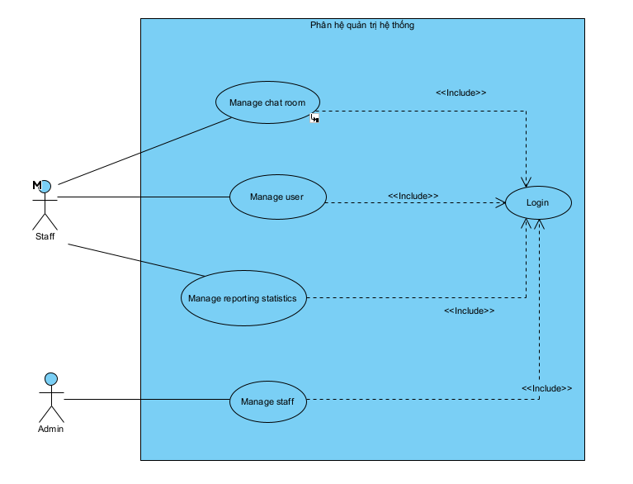
Hình 3-1: Biểu đồ Use Case phân hệ quản trị hệ thống
      - Chức năng của phân hệ quản trị hệ thống
Bảng 3-1: Bảng danh sách các chức năng Quản lý hệ thống
STT | Tên chức năng | Mô tả
I | Quản lý chat room
1 | Xem danh sách phòng chat. | Hiển thị ra danh sách phòng chat
2 | Xem chi tiết phòng chat. | Hiển thị thông tin chi tiết phòng chat
3 | Thêm người dùng vào phòng chat | Thêm người dùng vào phòng chat.
4 | Xóa người dùng ra khỏi phòng chat | Xóa người dùng ra khỏi phòng chat
5 | Xóa phòng chat | Xóa phòng chat khỏi hệ thống
II | Quản lý người dùng
1 | Hiển thị thông tin người dùng | Hiển thị thông tin của người dùng.
2 | Cập nhật thông tin người dùng | Sửa lại thông tin người dùng trong hệ thống.
3 | Xóa người dùng. | Xóa người dùng khỏi hệ thống.
4 | Tìm kiếm người dùng. | Tìm kiếm người dùng theo tên, email, số điện thoại
III | Quản lý nhân viên
1 | Hiển thị thông tin nhân viên. | Hiển thị thông tin của nhân viên.
2 | Thêm nhân viên mới . | Thêm nhân viên mới vào hệ thống.
3 | Cập nhật thông tin nhân viên. | Sửa lại thông tin nhân viên trong hệ thống.
4 | Xóa nhân viên. | Xóa nhân viên khỏi hệ thống.
5 | Tìm kiếm nhân viên. | Tìm kiếm nhân viên

- Use case quản lý phòng chat
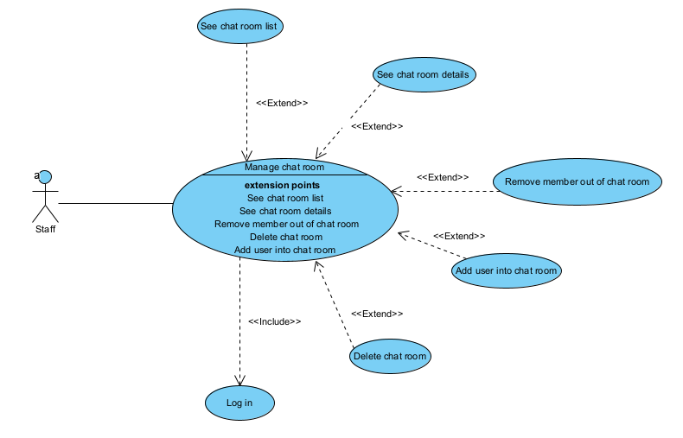
Hình 3-1 Biểu đồ Use case phân rã quản lý phòng chat
- Luồng sự kiện quản lý phòng chat
- Xóa thành viên khỏi phòng chat:
1. Yêu cầu chức năng xóa thành viên khỏi phòng chat
2. SYSTEM Hiển thị giao diện danh sách thành viên của phòng chat
3. Người dùng chọn những thành viên muốn xóa khỏi phòng chat
4. Xác nhận xóa thành viên khỏi phòng chat
4.a. Hủy thao tác xóa thành viên khỏi phòng chat
1. Hệ thống đóng giao diện chức năng xóa thành viên và trở lại giao diện phòng chat
5. SYSTEM Cập nhật thông tin phòng chat sau khi xóa người dùng
6. Chuyển người dùng trở lại giao diện phòng chat
7. Yêu cầu chức năng xóa thành viên khỏi phòng chat

- Thêm người dùng vào phòng chat
1. Người dùng yêu cầu chức năng Thêm người dùng vào phòng chat
2. SYSTEM Hiển thị giao diện danh sách bạn bè
3. Người dùng chọn những bạn bè muốn thêm vào phòng chat
4. Xác nhận thêm bạn bè vào phòng chat
4.a. Hủy thao tác thêm người dùng vào phòng chat
1. Hệ thống đóng giao diện chức năng thêm người dùng vào phòng chat và trở lại giao diện phòng chat
5. SYSTEM Cập nhật thông tin người dùng mới được thêm vào phòng chat

- Xóa phòng chat
1. Người dùng chọn phòng chat cần xóa
2. SYSTEM Hiển thị thông báo xác nhận xóa phòng chat
3. Người dùng lựa chọn xác nhận xóa phòng chat
3.1. if Xác nhận xóa phòng chat
3.1.1. SYSTEM Xóa phòng chat đã chọn và thông báo thao tác thành công
end if
3.2. if Hủy thao tác xóa thông tin phòng chat
3.2.1. SYSTEM Đóng hộp thoại yêu cầu xác nhận xóa phòng chat
end if

- Use case quản lý khách hàng
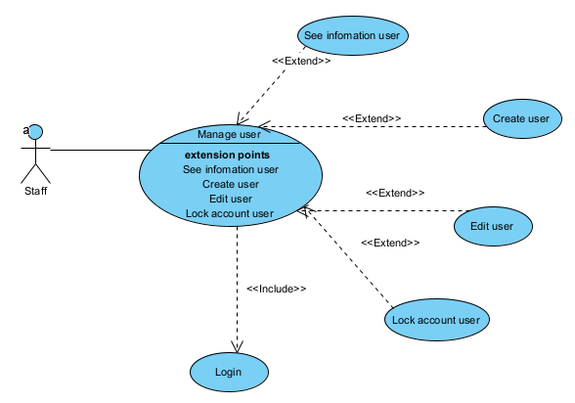
Hình 3-3: Biểu đồ Use Case phân rã quản lý người dùng
- Luồng sự kiện quản lý người dùng
- Thêm người dùng
1. Yêu cầu chức năng tạo mới người dùng
2. Nhập thông tin người dùng muốn tạo
3. SYSTEM Kiểm tra tính hợp lệ thông tin nhập vào
3.a. Dữ liệu nhập vào không hợp lệ
1. SYSTEM Hiển thị thông báo và quay lại bước 2
4. SYSTEM Lưu thông tin người dùng mới vào hệ thống
5. SYSTEM Hiển thị lại danh sách người dùng mới

- Sửa thông tin người dùng
1. Yêu cầu chức năng sửa người dùng
2. SYSTEM Hiển thị giao diện sửa thông tin người dùng và hiển thị thông tin người dùng đó
3. Nhân viên thực hiện sửa thông tin người dùng
4. SYSTEM Kiểm tra tính hợp lệ của thông tin nhập vào
4.a. Thông tin người dùng không hợp lệ
1. SYSTEM Hệ thống thông báo lỗi và quay trở lại bước 3
5. Xác nhận sửa thông tin người dùng
5.a. Hủy thao tác sửa thông tin người dùng
1. SYSTEM Hệ thống đóng giao diện chức năng sửa thông tin người dùng và trở lại giao diện chức năng quản lý người dùng
6. SYSTEM Cập nhật thông tin người dùng mới vào trong hệ thống
7. SYSTEM Trở về trang quản lý người dùng và lấy danh sách các người dùng hiển thị lên giao diện

- Khóa tài khoản người dùng
1. Nhân viên chọn người dùng cần khóa tài khoản
2. Hiển thị hộp thoại thông báo xác nhận khóa tài khoản người dùng
3. Nhân viên chọn xác nhận khóa tài khoản người dùng
3.1. if Xác nhận khóa tài khoản người dùng
3.1.1. Khóa tài khoản người dùng đã chọn và thông báo thành công
end if
3.2. if Hủy thao tác khóa tài khoản người dùng
3.2.1. Đóng hộp thoại yêu cầu xác nhận khóa tài khoản khách hàng
end if

- Use case quản lý nhân viên
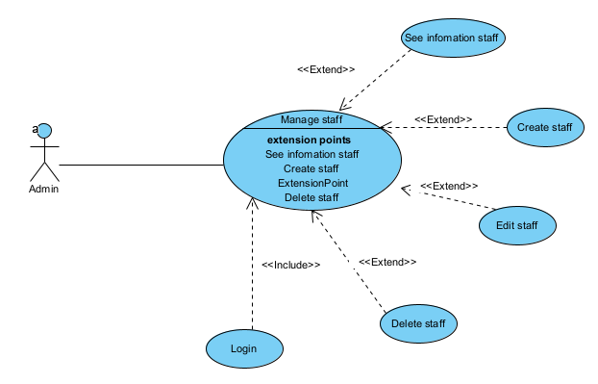
Hình 3-4: Biểu đồ Use Case phân rã quản lý nhân viên
- Luồng sự kiện quản lý nhân viên
- Tạo mới nhân viên
1. Yêu cầu chức năng tạo mới nhân viên
2. Nhập thông tin nhân viên muốn tại
3. SYSTEM Kiểm tra tính hợp lệ thông tin nhập vào
3.1. if Dữ liệu nhập vào không hợp lệ
3.1.1. Hiển thị thông báo và quay lại bước 2
end if
4. Lưu thông tin nhân viên mới vào hệ thống
5. Hiển thị lại danh sách nhân viên

- Sửa thông tin nhân viên
1. Chọn nhân viên cần sửa
2. SYSTEM Hiển thị giao diện sửa thông tin nhân viên và hiển thị thông tin nhân viên đó
3. Admin nhập thông tin nhân viên cần sửa
4. SYSTEM Kiểm tra tính hợp lệ thông tin nhập vào
4.a. Thông tin nhân viên không hợp lệ
1. SYSTEM Hệ thống thông báo lỗi và quay trở lại bước 3
5. Xác nhận sửa thông tin nhân viên
5.a. Hủy thao tác sửa thông tin nhân viên
1. SYSTEM Hệ thống đóng giao diện chức năng sửa thông tin nhân viên và trở lại giao diện chức năng quản lý nhân viên
6. SYSTEM Cập nhật thông tin nhân viên mới vào trong hệ thống
7. SYSTEM Trở về trang quản lý nhân viên và láy danh sách các nhân viên hiển thị lên giao diện

- Xóa nhân viên
1. Chọn nhân viên cần xóa
2. Hiển thị hộp thoại thông báo xác nhận xóa nhân viên
3. Admin chọn xác nhận xóa nhân viên
3.1. if Xác nhận xóa nhân viên
3.1.1. Xóa nhân viên đã chọn và thông báo thành công
end if
3.2. if Hủy thao tác xóa nhân viên
3.2.1. Đóng hộp thoại yêu cầu xác nhận xóa nhân viên
end if

      - Chức năng của phân hệ người dùng
Bảng 3. 1 Các chức năng của phân hệ trang người dùng
STT | Chức năng | Mô tả
1 | Tạo phòng chat | - Tạo phòng chat riêng tư hoặc chat nhóm
2 | Gửi tin nhắn | - Gửi tin nhắn đến phòng chat chỉ định
3 | Tìm kiếm tin nhắn | - Tìm kiếm tin nhắn theo nội dung tin nhắn
4 | Quản lý tài khoản | - Đăng nhập tài khoản  - Đăng kí tài khoản  - Sửa thông tin tài khoản
5 | Quản lý bạn bè | - Gửi yêu cầu kết bạn  - Xác nhận kết bạn  - Xóa bạn bè  - Tìm kiếm người dùng
6 | Quản lý phòng chat | - Đổi tên phòng chat  - Thêm người dùng vào phòng chat  - Xóa người dùng khỏi phòng chat  - Xóa phòng chat

- Use case tổng quát phân hệ người dùng
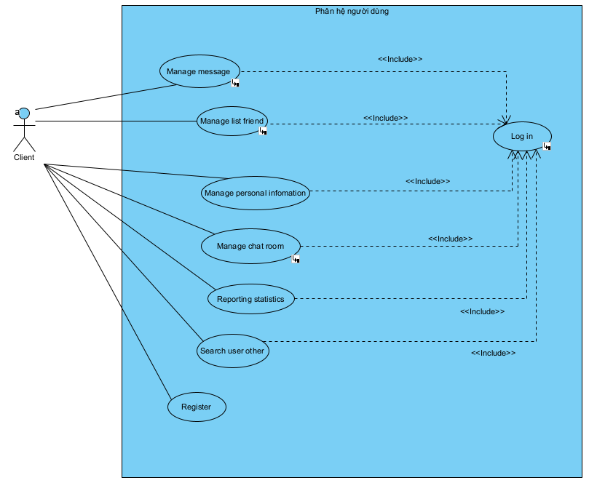
Hình 3-5: Biểu đồ Use case tổng quát trang người dùng
- Use case quản lý tin nhắn
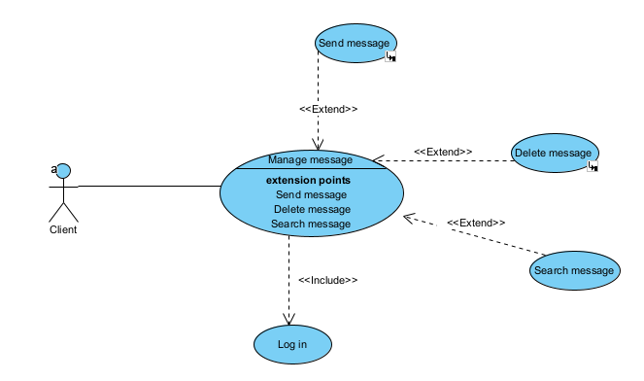
Hình 3. 2 Biểu đồ phân rã Use case quản lý tin nhắn
- Luồng sự kiện quản lý tin nhắn
- Gửi tin nhắn
1. Người dùng chọn phòng chat, bạn bè muốn nhắn tin
2. SYSTEM Hiển thị phòng chat và những tin đã nhắn trong phòng chat đó
3. Người dùng soạn tin nhắn
4. Người dùng gửi tin nhắn
5. SYSTEM Tin nhắn được lưu vào hệ thống và hiển thị trong phòng chat đó

- Xóa tin nhắn:
1. Người dùng click vào icon thùng rác của tin nhắn muốn xóa
2. Hiển thị thông báo xác nhận xóa tin nhắn
3. Người dùng đồng ý xóa tin nhắn
3.1. if Người xóa tin nhắn là người gửi tin nhắn đó
3.1.1. Tin nhắn bị xóa trong hệ thống
end if
3.2. SYSTEM
3.3. if Người xóa tin nhắn không phải là người gửi tin nhắn đó
3.3.1. Tin nhắn bị ẩn trong chat room người xóa, những người khác trong chat room vẫn được hiển thị
end if

- Use case quản lý danh sách bạn bè
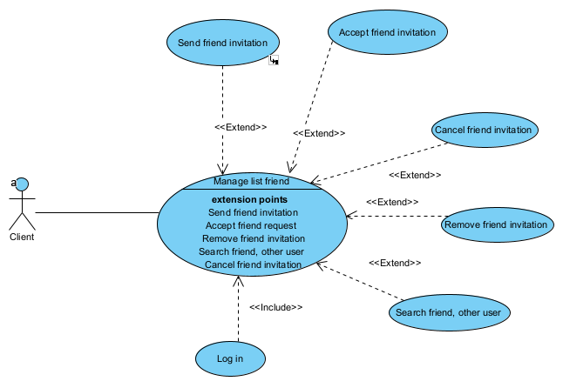
Hình 3-6: Biểu đồ Use case phân rã quản lý bạn bè
- Luồng sự kiện quản lý bạn bè
- Gửi lời mời kết bạn
1. Chọn người dùng muốn gửi lời mời kết bạn
2. Gửi yêu cầu kết bạn tới người dùng đó
3. SYSTEM Lưu lời mời kết bạn đó vào hệ thống

- Hủy lời mời kết bạn
1. Chọn người dùng muốn hủy lời mời kết bạn
2. Xóa lời mời kết bạn
3. SYSTEM Cập nhật lại hệ thống

- Chấp nhận lời mời kết bạn
1. Chọn người dùng đã gửi lời mời kết bạn
2. Chấp nhận yêu cầu kết bạn đó
3. SYSTEM Thay đổi trạng thái yêu cầu kết bạn thành bạn bè
4. SYSTEM Cập nhật vào hệ thống

- Tìm kiếm bạn bè, những người dùng khác
1. Yêu cầu chức năng tìm kiếm người dùng, bạn bè
2. Nhập tên người dùng, bạn bè trong ô input tìm kiếm
3. SYSTEM Kiểm tra tính hợp lệ dữ liệu nhập
3.a. Dữ liệu nhập không hợp lệ
1. SYSTEM Hiển thị thông báo tìm kiếm không thành công, quay lại bước 2
4. Tìm kiếm tên người dùng theo dữ liệu nhập
5. SYSTEM Hiển thị danh sách người dùng có tên trùng hoặc có chứa ký tự trùng với dữ
liệu nhập

    - Biểu đồ lớp thực thể
- Biểu đồ lớp thực thể hệ thống
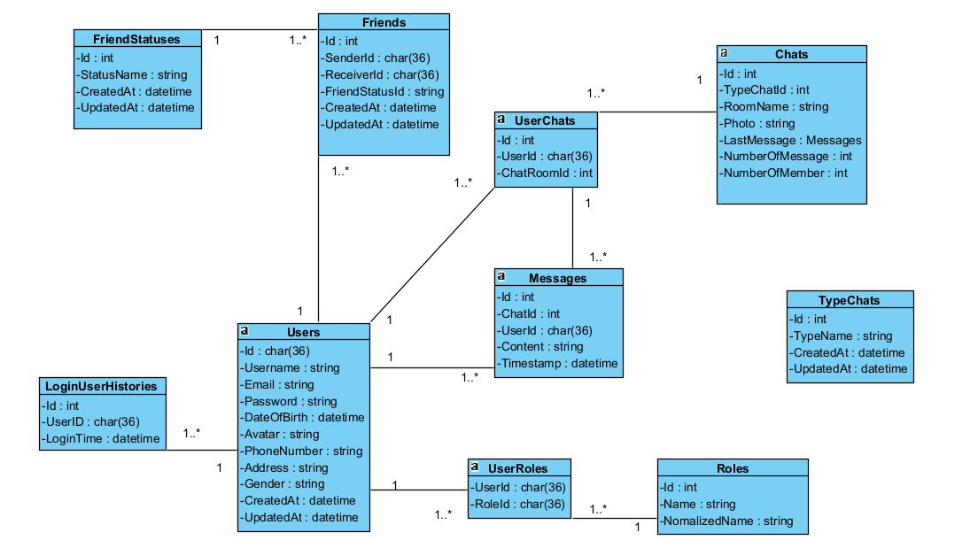
Hình 3-7: Biểu đồ lớp thực thể hệ thống
- Mô tả các thực thể:
- ChatRoomType:
Bảng 3. 2 Bảng thông tin ChatRoomType
STT | Tên thuộc tính | Mô tả
1 | Id | Mỗi loại phòng chat sẽ có một mã khác nhau
2 | RoomType | Tên loại phòng chat

- ChatRoom:
Bảng 3. 4 Bảng thông tin ChatRoom
STT | Tên thuộc tính | Mô tả
1 | Id | Mã phòng chat
2 | RoomTypeId | Xác định kiểu phòng chat
3 | RoomName | Tên của phòng chat
4 | LastestMessage | Lấy tin nhắn cuối cùng của phòng chat
5 | NumberOfMessage | Xác định số lượng tin đã nhắn của phòng chat
6 | NumberOfMember | Xác định số lượng thành viên của phòng chat

- Message:
Bảng 3. 5 Bảng thông tin Message
STT | Tên thuộc tính | Mô tả
1 | Id | Mỗi tin nhắn sẽ có một mã khác nhau
2 | RoomId | Xác định tin nhắn thuộc phòng chat nào
3 | SenderId | Mã người gửi tin nhắn
4 | Content | Nội dung tin nhắn
5 | Path | Đường dẫn file đính kèm (nếu có)
8 | CreatedAt | Thời gian tin nhắn được gửi

- User:
Bảng 3. 6 Bảng thông tin User
STT | Tên thuộc tính | Mô tả
1 | Id | Mỗi người dùng sẽ có một mã khác nhau
2 | Name | Tên người dùng
3 | Email | Email người dùng
4 | Password | Mật khẩu người dùng
5 | DateOfBirth | Ngày sinh của người dùng
6 | Created | Ngày tạo tài khoản
7 | LastActive | Thời gian đăng nhập lần cuối
8 | Gender | Giới tính người dùng
12 | Address | Đất nước người dùng ở
13 | Avatar | Ảnh đại diện người dùng
18 | Phone | Số điện thoại người dùng
19 | Status | Trạng thái tài khoản người dùng

- Role
Bảng 3. 7 Bảng thông tin Role
STT | Tên thuộc tính | Mô tả
1 | Id | Mỗi role sẽ có mã khác nhau
2 | Name | Tên role
3 | NormalizedName | Chuẩn hóa tên role

- UserRole:
Bảng 3. 8 Bảng thông tin UserRole
STT | Tên thuộc tính | Mô tả
1 | UserId | Mã người dùng
2 | RoleId | Mã role
- LoginUserHistorys
Bảng 3. 9 Bảng thông tin LoginUserHistorys
STT | Tên thuộc tính | Mô tả
1 | Id | Mỗi lượt đăng nhập sẽ có 1 mã khác nhau
2 | UserId | Xác định mã người dùng
3 | LoginTime | Thời gian người dùng đăng nhập

- Friends
Bảng 3.10: Bảng thông tin Friends
STT | Tên thuộc tính | Mô tả
1 | Id | Mỗi mối quan hệ sẽ có một mã khác nhau
2 | userId | Xác định mã người dùng
3 | loginTime | Thời gian người dùng đăng nhập

Bảng 3.11: Bảng thông tin FriendStatuses
STT | Tên thuộc tính | Mô tả
1 | Id | Mỗi trạng thái mối quan hệ sẽ có một mã khác nhau
2 | StatusName | Tên trạng thái mối quan hệ
3 | CreatedAt | Thời gian tạo
4 | UpdatedAt | Thời gian cập nhật

    - Các yêu cầu phi chức năng
Bảng 3-12: Bảng danh sách các yêu cầu phi chức năng
STT | Yêu cầu | Mô tả
1 | Hiệu năng | Website có tốc độ phản hồi nhanh, không có hiện tượng đơ, lag,...
2 | Độ tin cậy | Đạt mức bảo mật an toàn.
3 | Tính tiện dụng | Dễ dàng sử dụng, thuận tiện cho người dùng.

  - Thiết kế hệ thống
    - Thiết kế cơ sở dữ liệu
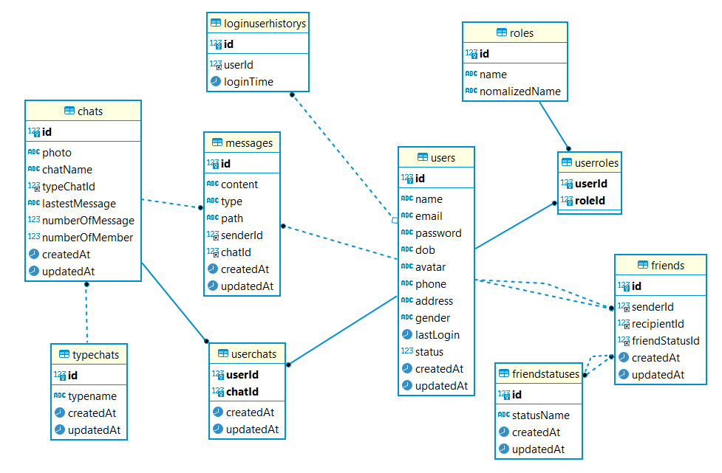
Hình 3-8: Mô hình Cơ sở dữ liệu
- Bảng Use:
Bảng 3. 13 Bảng thuộc tính User
Tên thuộc tính | Kiểu dữ liệu | Ràng buộc | Mô tả
Id | Char(36) | Khóa chính | Mã người dùng
UserName | Varchar (50) | Not null | Tên người dùng
Bod | Datetime |  | Ngày sinh
Address | Varchar (50) |  | Địa chỉ
Avatar | Longtext |  | Ảnh đại diện
Email | Varchar (50) |  | Email người dùng
NomalizedEmail | Varchar (256) |  | Chuẩn hóa email
PasswordSalt | Varchar (256) | Not null | Salt để mã hóa password
PasswordHash | Varchar (256) | Not null | Password được mã hóa
PhoneNumber | Varchar(11) |  | Số điện thoại người dùng

- Bảng Role:
Bảng 3. 14 Bảng thuộc tính Role
Tên thuộc tính | Kiểu dữ liệu | Ràng buộc | Mô tả
Id | Char(36) | Khóa chính | Mã Role
Name | Varchar (50) | Not null | Tên Role
NomalizedName | Varchar (50) |  | Chuẩn hóa tên Role

- Bảng UserRole:
Bảng 3. 15 Bảng thông tin UserRole
Tên thuộc tính | Kiểu dữ liệu | Ràng buộc | Mô tả
UserId | Char(36) | Khóa ngoại | Mã người dùng
RoleId | Char(36) | Khóa ngoại | Mã Role

- Bảng Chats:
Bảng 3. 16 Bảng thuộc tính Chats
Tên thuộc tính | Kiểu dữ liệu | Ràng buộc | Mô tả
Id | Char(32) | Khóa chính | Mã phòng chat
Name | Varchar(255) | Not null | Tên phòng chat
TypeChatId | Int | Khóa ngoại | Mã loại phòng chat
Photo | Varchar(255) |  | Ảnh phòng chat
LastMessage | Int | Khóa ngoại | Tin nhắn cuối cùng của phòng chat
NumberOfMessage | Int |  | Số lượng tin nhắn của phòng chat
NumberOfMember | Int |  | Số lượng thành viên của phòng chat

- Bảng TypeChats
Bảng 3. 17 Bảng thuộc tính TypeChats
Tên thuộc tính | Kiểu dữ liệu | Ràng buộc | Mô tả
Id | Char(32) | Khóa chính | Mã loại phòng chat
TypeName | Varchar (50) | Not null | Tên loại phòng chat
CreatedAt | Datetime |  | Ngày tạo
UpdatedAt | Datetime |  | Ngày cập nhật

- Bảng Messages:
Bảng 3. 18 Bảng thuộc tính Messages
Tên thuộc tính | Kiểu dữ liệu | Ràng buộc | Mô tả
Id | Int | Khóa chính | Mã tin nhắn
Content | Longtext | Not null | Nội dung tin nhắn
Type | Varchar(50) | Not null | Loại tin nhắn
Path | Varchar(255) |  | Đường dẫn thư mục(nếu tin nhắn là file)
SenderId | Varchar(36) | Not null | Id người gửi
ChatId | Varchar(36) | Not null | Id phòng chat
CreatedAt | Datetime |  | Ngày tạo
UpdatedAt | Datetime |  | Ngày cập nhật

- Bảng UserChats
Bảng 3.19 Bảng thuộc tính UserChats
Tên thuộc tính | Kiểu dữ liệu | Ràng buộc | Mô tả
UserId | Varchar(36) | Khóa ngoại | Mã người dùng
ChatId | Varchar(36) | Khóa ngoại | Mã phòng chat
CreatedAt | Datetime |  | Ngày tạo
UpdatedAt | Datetime |  | Ngày cập nhật

- Bảng Friends
Bảng 3. 20 Bảng thuộc tính Friends
Tên thuộc tính | Kiểu dữ liệu | Ràng buộc | Mô tả
Id | Int | Not null | Mã mối quan hệ
SenderId | Varchar(36) | Khóa ngoại | Mã người gửi
ReceiverId | Varchar(36) | Khóa ngoại | Mã người nhận
FriendStatusId | Int | Khóa ngoại | Mã trạng thái mối quan hệ
CreatedAt | Datetime |  | Ngày tạo
UpdatedAt | Datetime |  | Ngày cập nhật

- Bảng FriendStatuses
Bảng 3. 21 Bảng thuộc tính FriendStatuses
Tên thuộc tính | Kiểu dữ liệu | Ràng buộc | Mô tả
Id | Int | Khóa chính | Mã trạng thái mối quan hệ
StatusName | Varchar(55) | Not null | Tên trạng thái mối quan hệ
CreatedAt | Datetime |  | Ngày tạo
UpdatedAt | Datetime |  | Ngày cập nhật

    - Thiết kế lớp đối tượng
      - Biểu đồ lớp VOPC của các ca sử dụng
- Biểu đồ lớp VOPC trang quản trị viên
- Biểu đồ VOPC thêm người dùng
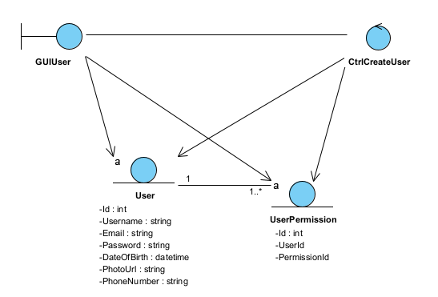
Hình 3-9: Biểu đồ VOPC thêm người dùng
- Biểu đồ VOPC sửa người dùng
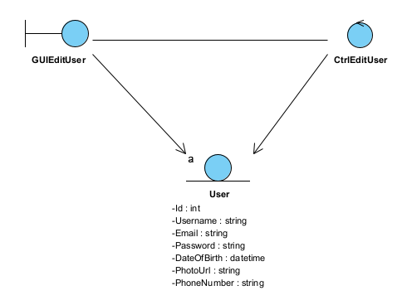
Hình 3-10: Biểu đồ VOPC sửa người dùng
- Biểu đồ VOPC khóa tài khoản người dùng
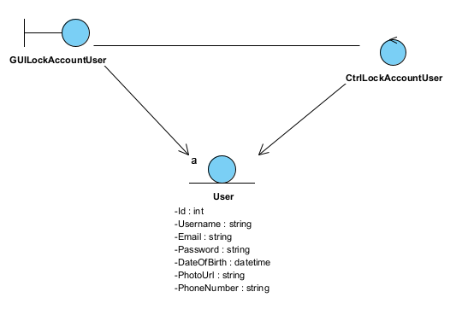
Hình 3-11: Biểu đồ VOPC khóa tài khoản người dung

      - Biểu đồ tuần tự
  - Biểu đồ tuần tự của Use Case Đăng nhập
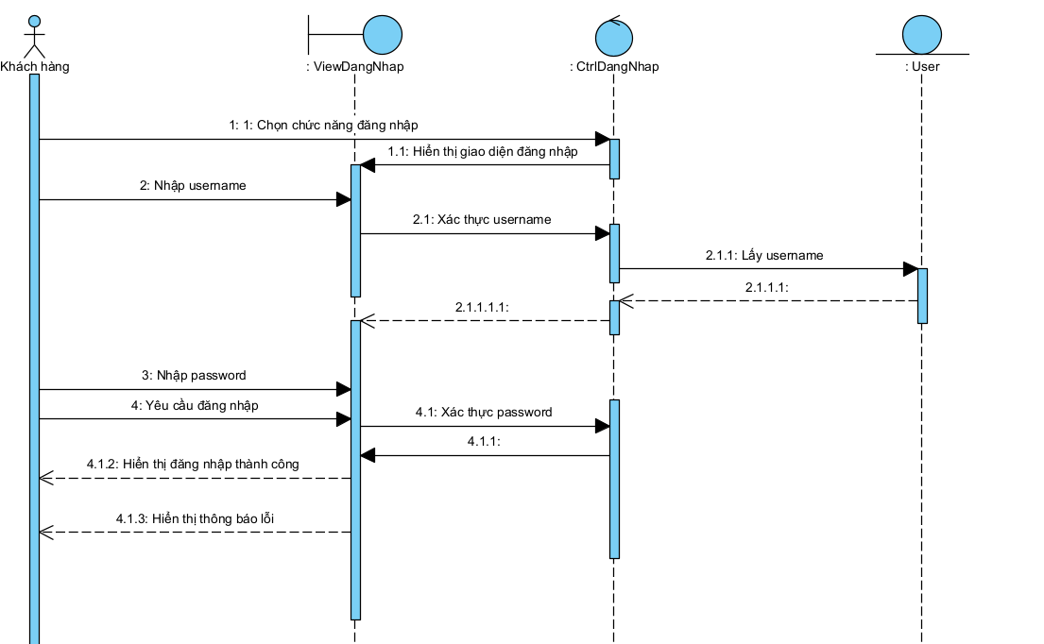
Hình 3-12: Biểu đồ tuần tự cho Use Case Đăng nhập
- Biểu đồ tuần tự của Use Case Thêm phòng chat
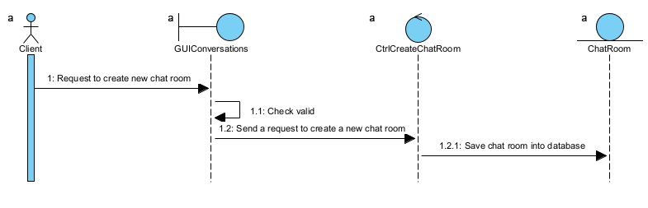
Hình 3-13: Biểu đồ tuần tự thêm phòng chat
- Biểu đồ tuần tự của Use Case Thêm người dùng vào phòng chat
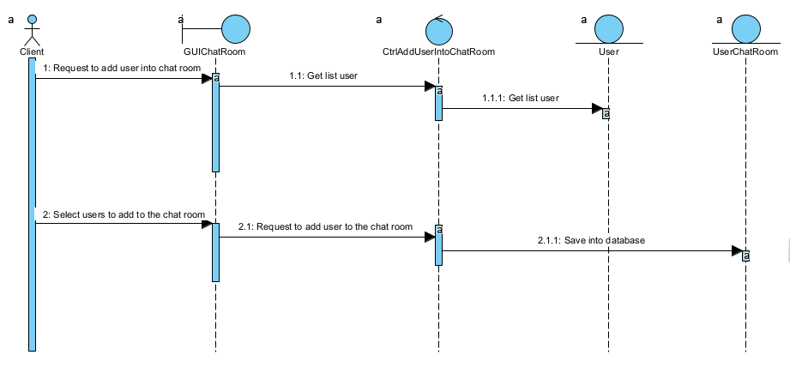
Hình 3-14: Biểu đồ tuần tự thêm người dùng vào phòng chat
- Biểu đồ tuần tự của Use Case Xóa người dùng khỏi phòng chat
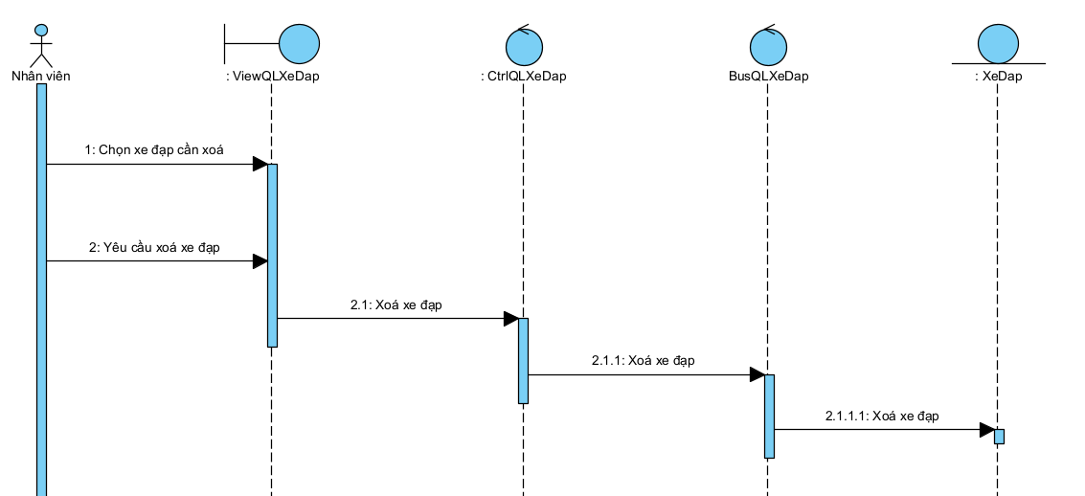
Hình 3-15: Biểu đồ tuần tự xóa người dùng khỏi phòng chat
  - Biểu đồ tuần tự của Use case Đặt lại tên phòng chat
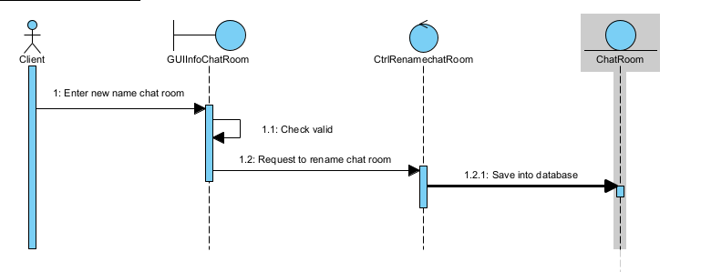
Hình 3-16: Biểu đồ tuần tự của Use case Đặt lại tên phòng chat
  - Biểu đồ tuần tự của Use case Xóa phòng chat
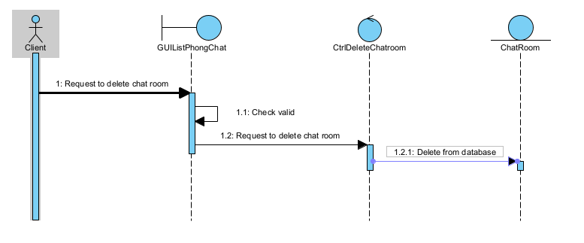
Hình 3-17: Biểu đồ tuần tự của Use Xóa phòng chat

      - Biểu đồ lớp chi tiết

Biểu đồ lớp chi tiết cho Use case đăng nhập
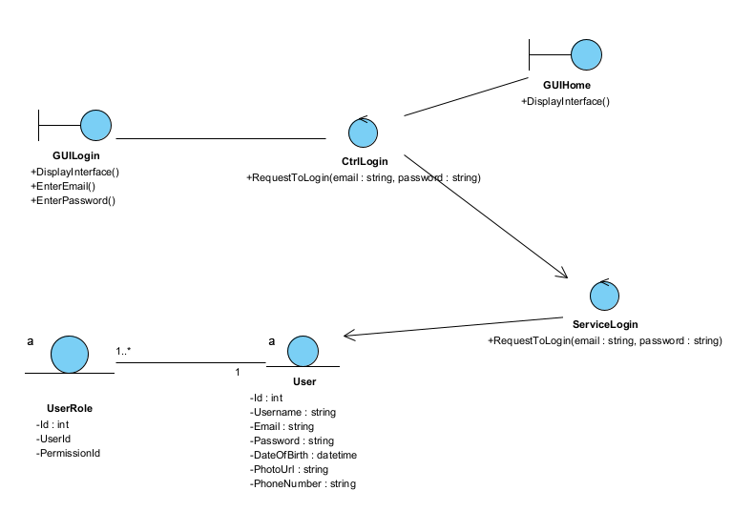
Hình 3-18: Biểu đồ lớp chi tiết cho Use case Đăng nhập

Biểu đồ lớp chi tiết cho Use case Tạo phòng chat
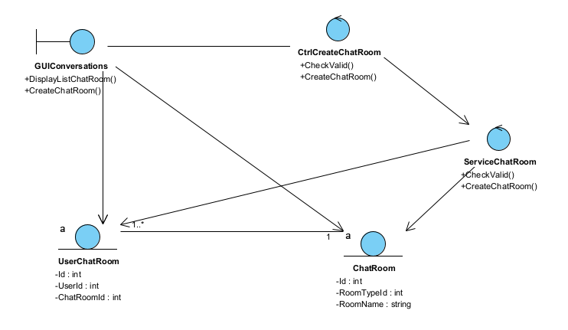
Hình 3-19: Biểu đồ lớp chi tiết cho Use case Tạo phòng chat

Biểu đồ lớp chi tiết cho Use case Thêm người dùng vào phòng chat
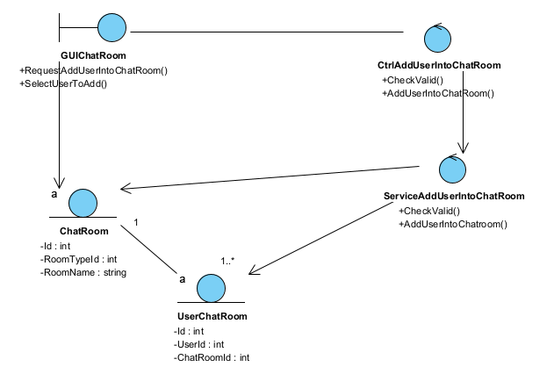
Hình 3-20: Biểu đồ lớp chi tiết cho Use case Thêm người dùng vào phòng chat

- Biểu đồ lớp chi tiết cho Use case Xóa thành viên khỏi phòng chat
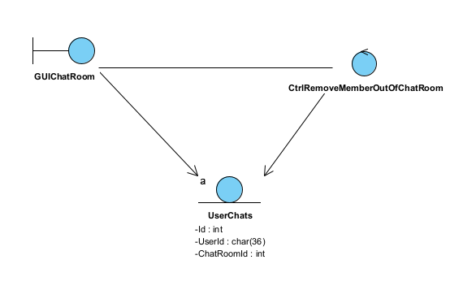
Hình 3-21: Biểu đồ lớp chi tiết cho Use case Xóa thành viên khỏi phòng chat

- Biểu đồ lớp chi tiết cho Use case Sửa tên phòng chat
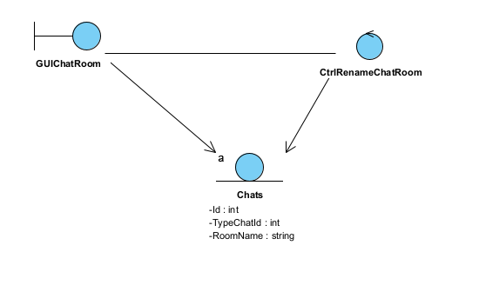
Hình 3-22: Biểu đồ lớp chi tiết cho Use case Sửa tên phòng chat
- Biểu đồ lớp chi tiết cho Use case Xóa phòng chat
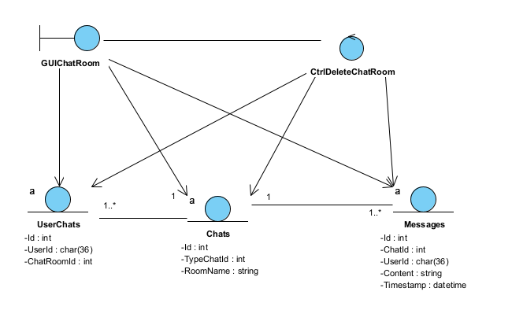
Hình 3-23: Biểu đồ lớp chi tiết cho Use case Xóa phòng chat

    - Thiết kế giao diện
- Giao diện phân hệ người dùng

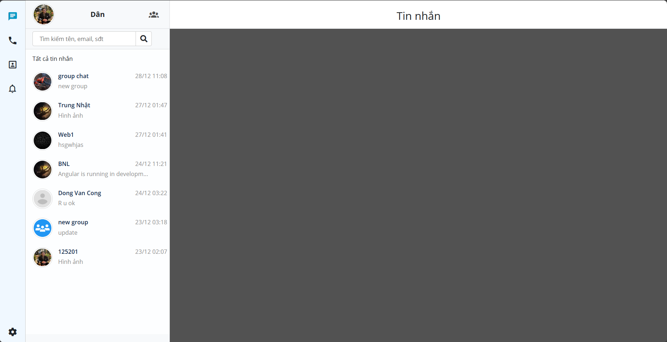

Hình 3-21: Giao diện dashboard phân hệ người dùng
Trang dashboard người dùng gồm 2 thành phần chính: danh sách phòng chat và tin nhắn của phòng chat đó
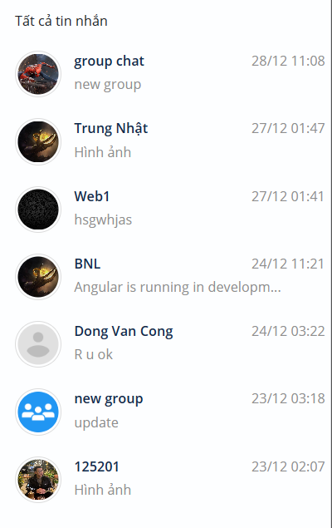
Hình 3-22: Giao diện danh sách phòng chat
Danh sách phòng chat gồm những phòng chat người dùng đã tham gia, có thể là chat nhóm hoặc chat riêng tư
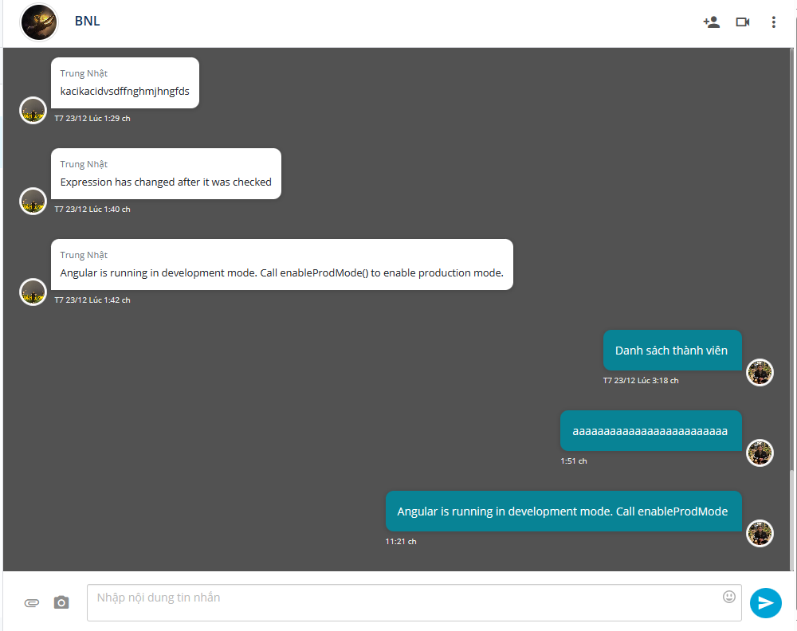
Hình 3-23: Giao diện tin nhắn phòng chat
Tin nhắn phòng chat hiển thị tất cả những tin được nhắn trong phòng chat đó, tên, ảnh phòng chat

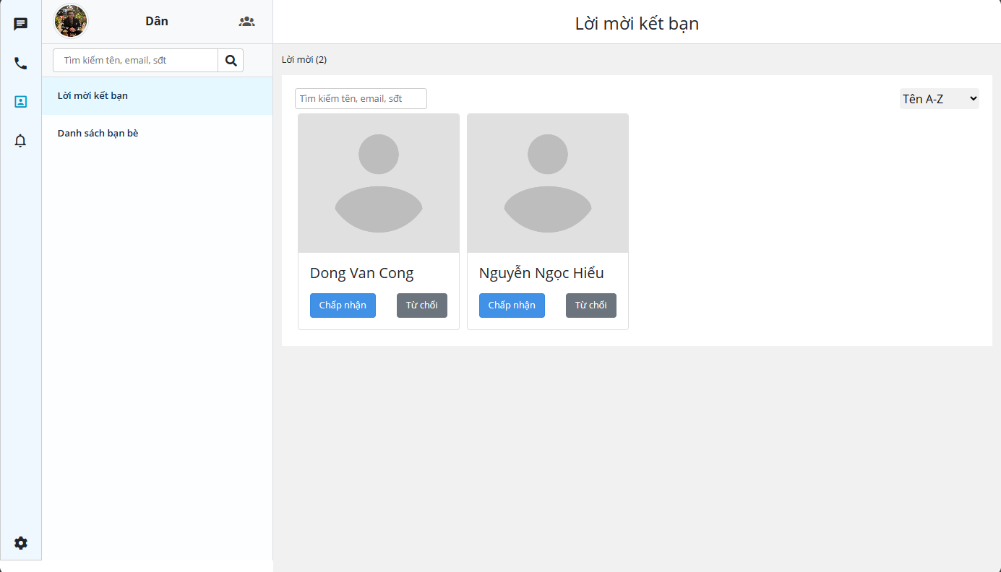
Hình 3-24: Giao diện trang Lời mời kết bạn
Trang Lời mời kết bạn hiển thị danh sách lời mời kết bạn của người dùng
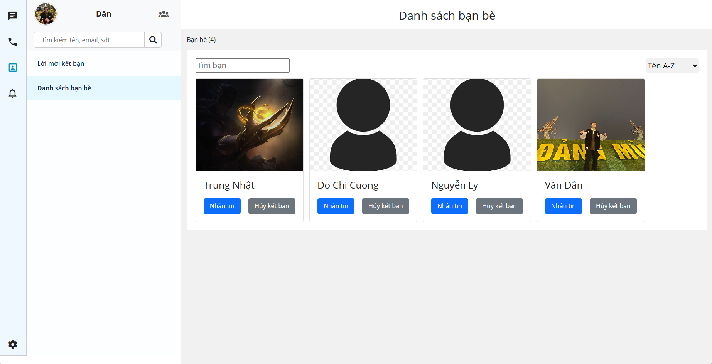
Hình 3-25: Giao diện trang Danh sách bạn bè
Trang Danh sách bạn bè hiển thị danh sách bạn bè của người dùng

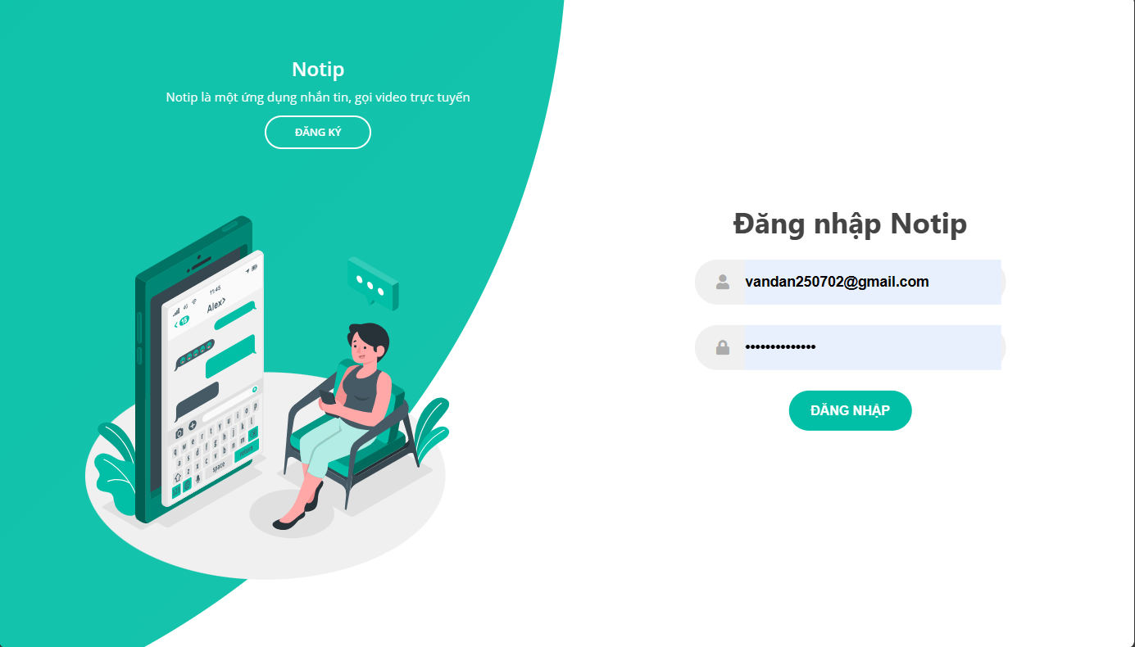
Hình 3-26: Giao diện trang Đăng nhập

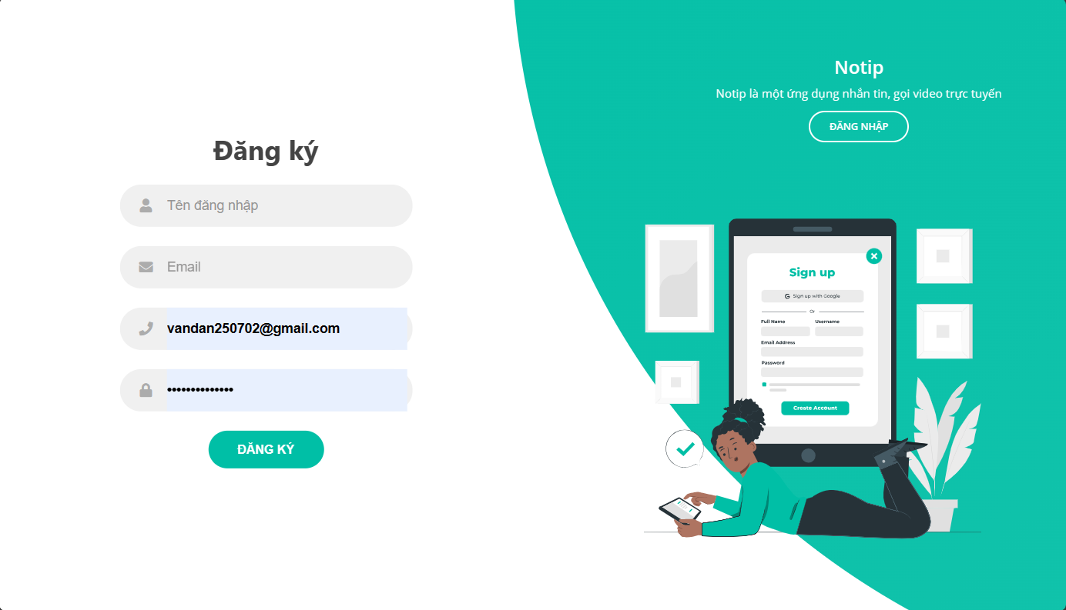
Hình 3-27: Giao diện trang Đăng ký
- Giao diện phân hệ quản trị

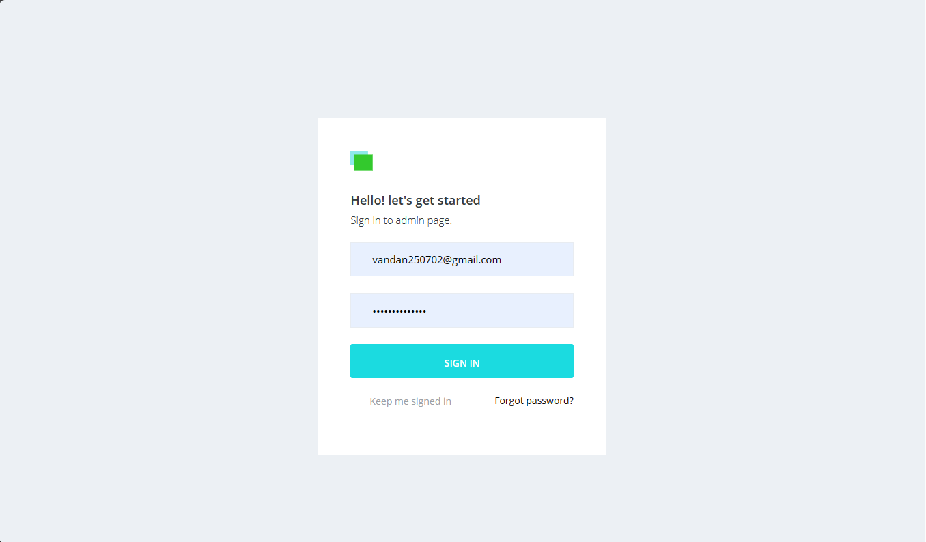
Hình 3-28: Giao diện trang đăng nhập

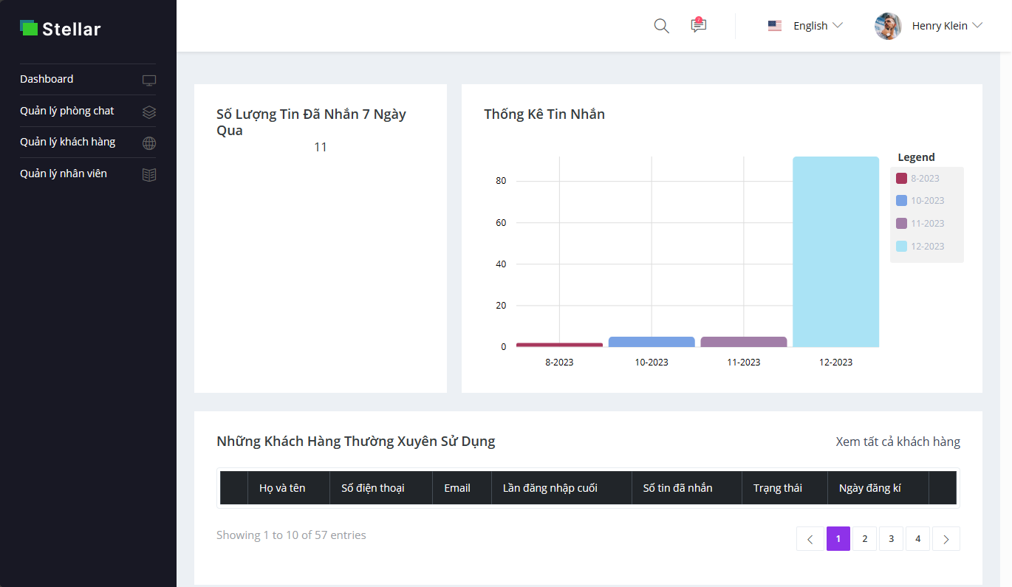
Hình 3-29: Giao diện trang dashboard quản trị

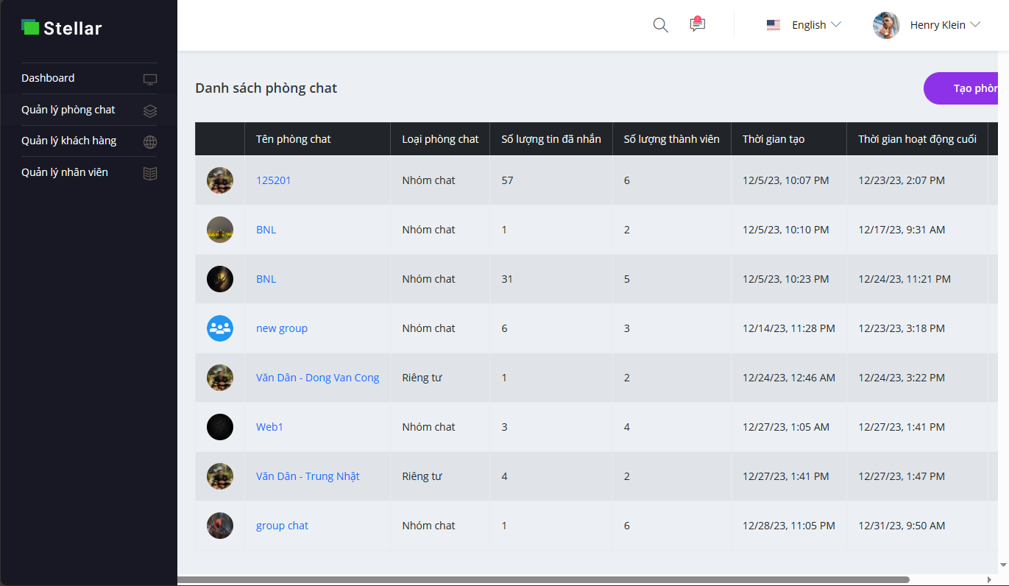
Hình 3-30: Giao diện trang quản lý phòng chat

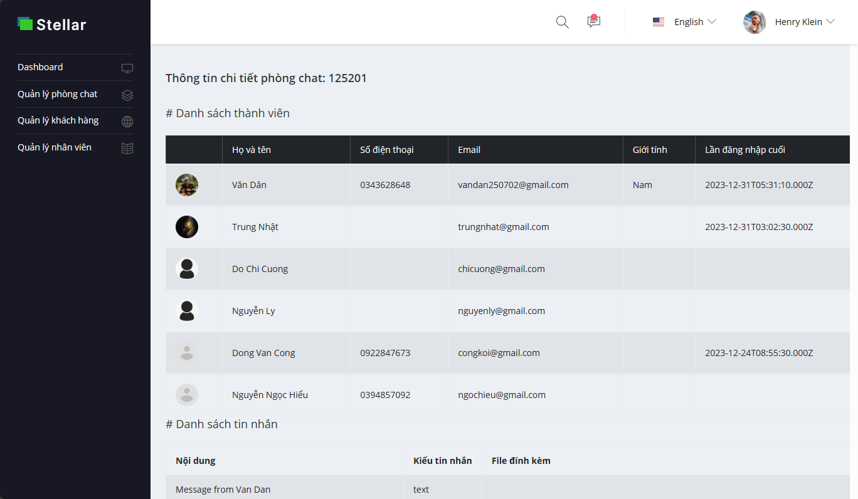
Hình 3-31: Giao diện thông tin chi tiết phòng chat

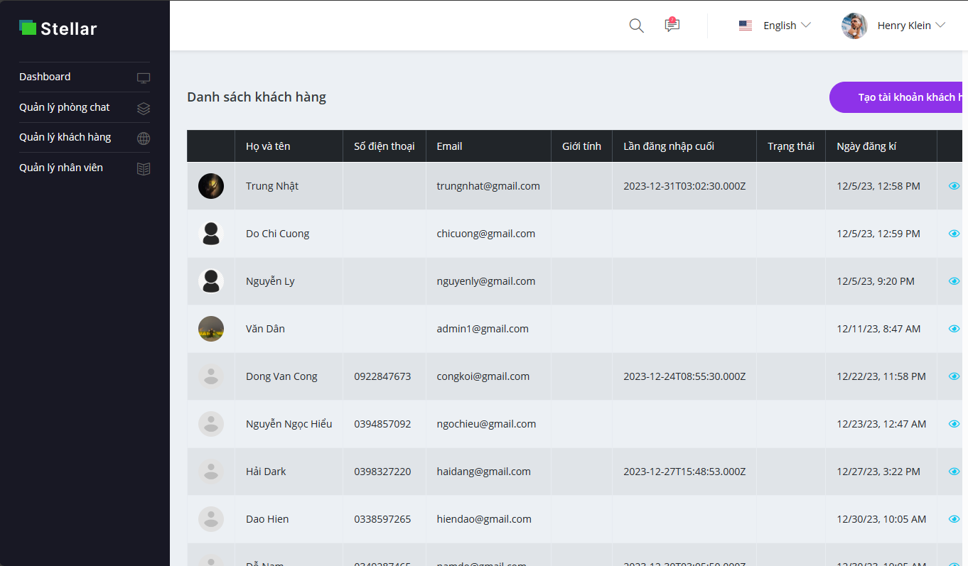
Hình 3-32: Giao diện quản lý khách hàng

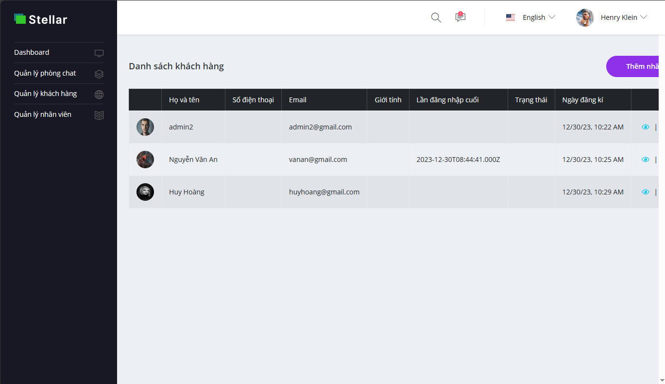
Hình 3-33: Giao diện quản lý nhân viên

TRIỂN KHAI WEBSITE
  - Triển khai các chức năng cho phân hệ người dùng
    - Dashboard
a) Phía front end
- Xây dựng bố cục trang Dashboard bằng các thẻ HTML
- Bố cục trang Dashboard gồm các phần: header, navbar, danh sách phòng chat, tin nhắn phòng chat.
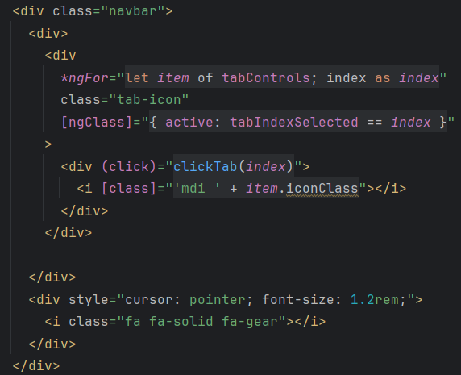
Hình 4-1: Xây dựng hiển thị Navbar sử dụng template Angular
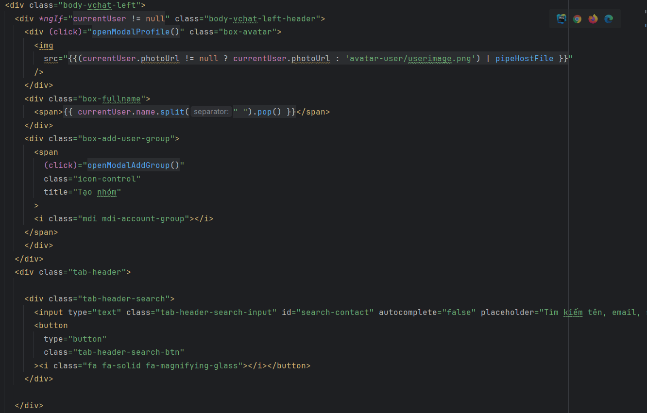
Hình 4-2: Xây dựng hiển thị Header bằng template Angular
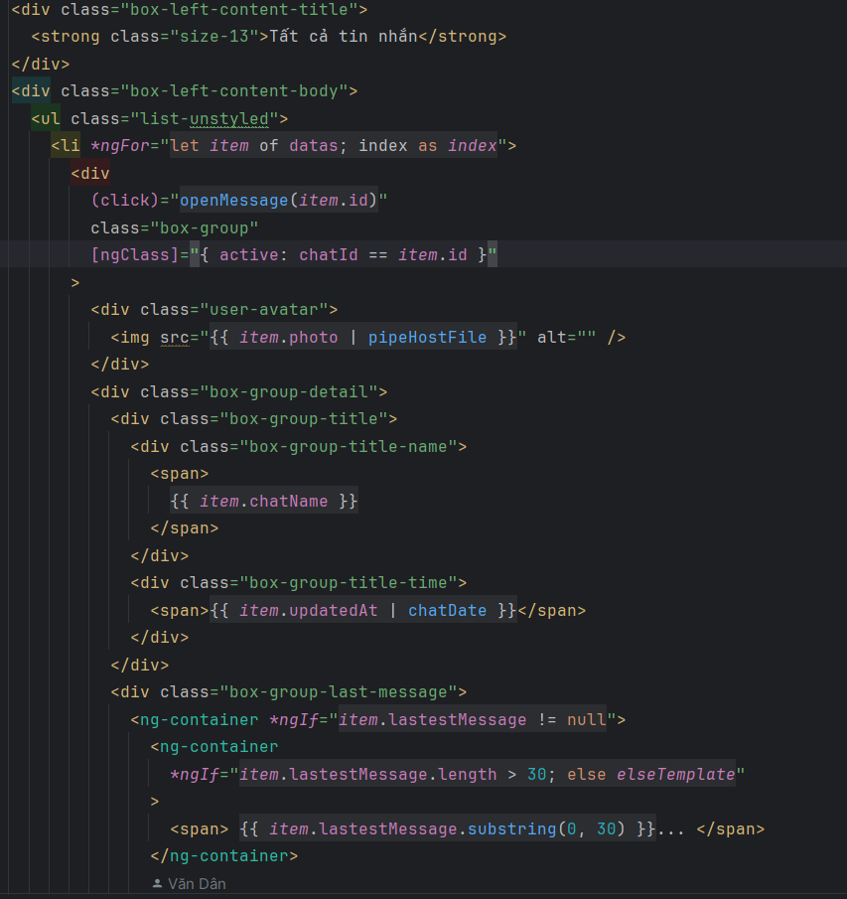
Hình 4-3: Xây dựng hiển thị danh sách phòng chat bằng Angular

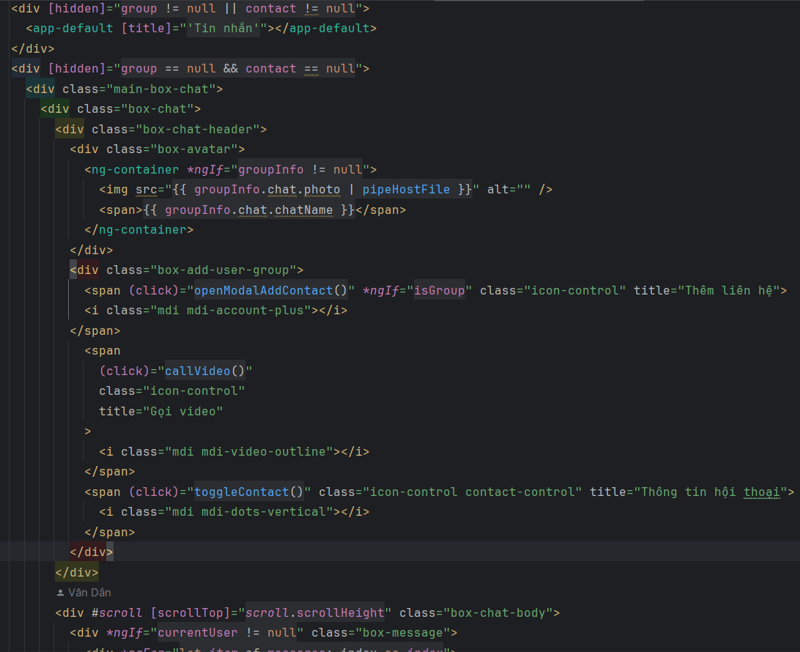
Hình 4-4: Xây dựng hiển thị tin nhắn phòng chat bằng Angular

b) Phía backend
- Triển khai các lớp tầng models
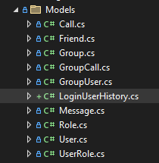
Hình 4-5: Các models được triển khai

- Triển khai các lớp tầng Services
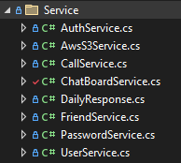
Hình 4-6: Triển khai các lớp tầng Services
- Triển khai các lớp tầng Controller
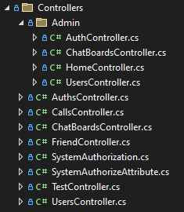
Hình 4-7: Triển khai các lớp tầng Controller

  - Triển khai các chức năng cho phân hệ quản trị nội dung
    - Trang Quản lý sản phẩm
Hình 4-15: Trang quản lý phòng chat
Hình 4-16: Trang quản lý khách hàng

Hình 4-17: Trang quản lý nhân viên

  - Kiểm thử và triển khai ứng dụng
    - Kiểm thử
- Đăng nhập
Input | Không tìm thấy tài khoản và mật khẩu trong Database | Tìm thấy tài khoản và mật khẩu trong Database | Tài khoản hoặc mật khẩu trống | Output
Tài khoản và mật khẩu | Xảy ra |  |  | Sai tài khoản hoặc mật khẩu
Tài khoản và mật khẩu |  | Xảy ra |  | Đăng nhập thành công
Tài khoản và mật khẩu |  |  | Xảy ra | Vui lòng nhập lại ô bỏ trống
Bảng 4. 1: Bảng test case chức năng đăng nhập
    - Đóng gói ứng dụng
- Nén project source (.zip)
- Xuất file datable (.sql)
    - Triển khai ứng dụng

KẾT LUẬN
- Kết quả đạt được:
- Kỹ năng lập trình NodeJS, ExpressJS, Angular.
- Kiến thức và kỹ năng cấu hình Server và triển khai Website.
- Những hạn chế của đề tài:
- Tốc độ Website chưa nhanh.
- Bảo mật chưa cao.
- Giao diện còn chưa đẹp
- Chưa xử lý chi tiết các lỗi có thể xảy ra
- Hướng phát triển của đề tài:
- Giải quyết những hạn chế của đề tài.

TÀI LIỆU THAM KHẢO
[1] | Đề cương bài giảng Công nghệ Web và ứng dụng, Trường đại học SPKT Hưng Yên
[2] | Đề cương môn học Hệ quản trị cơ sở dữ liệu, Trường đại học SPKT Hưng Yên
[3] | Đề cương môn học PHÂN TÍCH THIẾT KẾ HƯỚNG ĐỐI TƯỢNG VỚI UML, Trường đại học SPKT Hưng Yên

